СХІДНОУКРАЇНСЬКИЙ НАЦІОНАЛЬНИЙ УНІВЕРСИТЕТ
ІМЕНІ ВОЛОДИМИРА ДАЛЯ

Факультет інформаційних технологій та електроніки

Кафедра комп’ютерно-інтегрованих систем управління

ПОЯСНЮВАЛЬНА ЗАПИСКА
до магістерської науково-дослідної роботи

освітній ступінь: магістр
спеціальність: 151 – Автоматизація та комп’ютерно-інтегровані технології
(шифр і назва спеціальності)
спеціалізація __________________________________________________
(назва спеціалізації)

на тему «Розробка та дослідження комп'ютерно-інтегрованої системи контролю та управління стадії синтезу полівінілового спирту у виробництві полівінілового спирту»

Виконав: студент групи _АТП-22дм_ _________ Д.С. Фридман
^{( підпис )}

Керівник _________ М.Г. Лорія
^{( підпис )}

Завідувачка кафедри _________ М.Г. Лорія
^{( підпис )}

Рецензент _________ П.Й. Єлісєєв
^{( підпис )}

Київ – 2023 р.

Формат | Зона | Поз. |  | Позначення |  |  |  | Найменування | Кіл. |  | Примітка
 |  |  |  |  |  |  |  | Текстові документи
А 4 |  | 1 |  | РМ.151.02.18. ПЗ |  |  |  | Пояснювальна записка | 142
 |  |  |  |  |  |  |  | Графічні документи
А4 |  | 2 |  | РМ.151.02.18. ГЧ |  |  |  | Графічна частина | 25
 |  |  |  |  |  |  |  | .
 |  |  |  |  |  |  | РМ 151.01.18 ВП
Змн | Лист |  | № докум. |  | Підпис | Дата
Розроб. |  |  | Фрідман |  |  |  | Розробка та дослідження комп'ютерно-інтегрованої системи контролю та управління стадії синтезу полівінілового спирту у виробництві полівінілового спирту |  |  | Літ. |  |  | Лист | Листів
Перевір. |  |  | Лорія |  |  |  |  |  |  |  |  |  | 2 | 51
Реценз. |  |  | Єлісеев |  |  |  |  |  |  | СНУ ім. Даля  гр.АТП-22дм

СХІДНОУКРАЇНСЬКИЙ НАЦІОНАЛЬНИЙ УНІВЕРСИТЕТ
імені ВОЛОДИМИРА ДАЛЯ

Факультет: Інформаційних технологій та електроніки

Кафедра: Комп’ютерно-інтегрованих систем управління
Освітньо-кваліфікаційний рівень: Магістр
Напрям підготовки: 151 – Автоматизація та комп'ютерно-інтегровані технології

ЗАТВЕРДЖУЮ
Завідувачка каф. КІСУ
_______________________ М.Г.Лорія
«______» ______________ 2023 року

ЗАВДАННЯ

НА МАГІСТЕРСЬКУ НАУКОВО-ДОСЛІДНУ РОБОТУ

ЗДОБУВАЧУ ВИЩОЇ ОСВІТИ Фрідмана Дмитра Серхійовича

1. Тема магістерської НДР: «Розробка та дослідження комп'ютерно-інтегрованої системи контролю та управління стадії синтезу полівінілового спирту у виробництві полівінілового спирту»
2. Керівник роботи: доц. Єлісєєв П.Й.
Затверджені наказом вищого навчального закладу №596/15.12-С від 10.11.2023 р.
3. Термін подання студентом роботи 10 грудня 2023 р.
4. Висхідні дані до роботи:
4.1.Технологічний регламент виробництва.
4.2.Інструкція оператора по експлуатації АСК ТП.
4.4.Публікації по автоматизованому керуванню технологічними процесами синтезу полівінілового спирту у виробництві полівінілового спирту.
4.5.Публікації по моделюванню складних систем контролю та керуванню технологічними процесами синтезу полівінілового спирту у виробництві полівінілового спирту.
5. Зміст розрахунково-пояснювальної записки (перелік питань, які потрібно розробити):
5.1.Вступ.
5.2.Аналіз сучасного стану автоматизації технологічних процесів синтезу полівінілового спирту у виробництві полівінілового спирту.
5.3.Аналіз автоматизованих систем контролю та керування технологічними процесами синтезу полівінілового спирту у виробництві полівінілового спирту і розробка завдань для виконання магістерської науково-дослідної роботи.
5.4.Розробка та аналіз математичних моделей процесу синтезу полівінілового спирту у виробництві полівінілового спирту.
5.5.Теоретичні дослідження математичних моделей синтезу полівінілового спирту у виробництві полівінілового спирту.
5.6.Розробка мнемосхем комп'ютерно-інтегрованої системи управління (КІСУ) процесом синтезу полівінілового спирту у виробництві полівінілового спирту.
5.7.Розробка програмного забезпечення роботи КІСУ ТП в динамічному режимі роботи.
5.8.Аналіз результатів теоретичних досліджень.
5.9. Висновки.
6. Перелік графічного матеріалу (з точним зазначенням обов’язкових креслень)
6.1. Мнемосхеми КІСУ процесом синтезу полівінілового спирту у виробництві полівінілового спирту.
6.1.1.Основна мнемосхема контролю та керування процесом синтезу полівінілового спирту у виробництві полівінілового спирту.
6.1.2.Архітектура КІСУ ТП.
6.1.3.Мнемосхеми рапортів і повідомлень.
6.2.Мнемосхема роботи КІСУ ТП в динамічному режимі роботи.
керування.
7. Дата видачі завдання: 25 вересня 2023 р.

КАЛЕНДАРНИЙ ПЛАН

№  з/п | Назва етапів дипломного роботи | Термін виконання етапів роботи | Примітка
1 | Аналіз сучасного стану автоматизації технологічних процесів. | 10.10.2023
2. | Аналіз автоматизованих систем контролю та керування технологічними процесами синтезу полівінілового спирту у виробництві полівінілового спирту і розробка завдань для виконання магістерської науково-дослідної роботи. | 1.11.2023
3. | Розробка математичних моделей процесу синтезу полівінілового спирту у виробництві полівінілового спирту. | 5.11.2023
4. | Розробка мнемосхем комп'ютерно-інтегрованої системи управління (КІСУ) процесом синтезу полівінілового спирту у виробництві полівінілового спирту. | 8.11.2023
5. | Розробка програмного забезпечення роботи КІСУ ТП в динамічному режимі роботи. | 15.11.2023
6. | Теоретичні дослідження математичних моделей процесу синтезу полівінілового спирту у виробництві полівінілового спирту. | 25.11.2023
7. | Аналіз результатів теоретичних досліджень. | 1.12.2023
9. | Оформлення пояснювальної записки дипломного проекту та презентації. | 14.12.2023

Здобувач вищої освіти _________________ Д.С. Фридман
Керівник магістерської НДР _____________________ М.Г. Лорія

Змін.
лист
№ докум.
підпис
Дата
лист
РМ 151.01.18 ПЗ
Розробник.
Фрідман
Перевір.
Лорія
Рецензії.
Єлісєєв
Н. Контр.
Затвердив.
Лорія
Розробка та дослідження комп'ютерно-інтегрованої системи контролю та управління стадії синтезу полівінілового спирту у виробництві полівінілового спирту
Літ.
листів

АТП-22дм
РЕФЕРАТ
Пояснювальна записка аркушів 60 ,16 рисунків , 8 таблиць , 4 джерел

ВИРОБНИЦТВО ПОЛІВІНІЛОВОГО СПИРТУ, СТАДІЯ СИНТЕЗУ, АВТОМАТИЧНА СИСТЕМА, СТРУКТУРНО-ЛОГІЧНА СХЕМА, ПЕРЕДАТНА ФУНКЦІЯ, МАТЕМАТИЧНА МОДЕЛЬ, ЧАСТОТНА ХАРАКТЕРИСТИКА, ПЕРЕХІДНИЙ ПРОЦЕС, СТРУКТУРНА СХЕМА КОНТРОЛЮ Й КЕРУВАННЯ, ІНФОРМАЦІЙНО-ВИМІРЮВАЛЬНА СИСТЕМА, НАДІЙНІСТЬ, ТЕХНІКА БЕЗПЕКИ, ЦИВІЛЬНА ОБОРОНА, СОБІВАРТІСТЬ, ТЕХНІКО-ЕКОНОМІЧНІ ПОКАЗНИКИ, ЕКОЛОГІЯ

Об'єкт дослідження - процес синтезу ПВС у виробництві ПВС.
Метою роботи є проектування систем автоматизації стадії синтезу ПВС у виробництві ПВС
Метод дослідження - теоретичний із застосуванням ЕОМ
У результаті досліджень проведений аналіз процесу синтезу ПВС як об'єкта керування, здійснений синтез систем регулювання, розроблені технічний проект і метрологічне забезпечення АСУТП, заходи по забезпеченню техніки безпеки, охорони праці й навколишнього середовища, заходу щодо цивільної оборони й надзвичайних ситуацій, а також техніко-економічне обґрунтування проекту.

ЗМІСТ
Вступ | 5
2 КОРОТКА ХАРАКТЕРИСТИКА ТЕХНОЛОГІЧНОГО ПРОЦЕСУ | 13
2.1 Загальна характеристика стадії омилення у виробництві поливилового спирту | 13
3. АНАЛІЗ ТЕХНОЛОГІЧНОГО ПРОЦЕСУ ЯК ОБ'ЄКТА КЕРУВАННЯ | 14
3.1 Структурно-логічний аналіз об'єктів керування
3.1.1. Трубопровід вінілацетату
3.1.2. Омилювач
3.1.3. Розробка математичних моделей об'єктів керування
3.1.4. Одержання динамічної моделі об'єкта керування
Висновок | 57
Літературні джерела | 58

ВСТУП

Технологічний процес характеризується безперервним ростом автоматизації народного господарства у всіх галузях виробництва.
Від автоматизації окремих установок й агрегатів у цей час переходять до комплексної й повної автоматизації й створення автоматичних цехів і заводів-автоматів, що забезпечують максимальне підвищення продуктивності праці, зниження собівартості продукції й підвищення культури виробництва.
Тільки завдяки автоматизації стало можливим здійснення ряду найбільш прогресивних технологічних процесів, створення сучасних видів повідомлень і засобів зв'язку.
Сучасні хіміко-технологічні процеси відрізняються високою потужністю, швидкістю протікання, більшими обсягами виробництва, чутливістю до відхилення режимних параметрів від номінальних значений, шкідливістю умов роботи, вибухо й пожежонебезпекою речовин, що переробляють. При високих навантаженнях технологічного встаткування, збільшенні потужності машин, значеннях температур і тисків, близьких до критичних, а також при високих швидкостях протікання реакцій використання ручного керування технологічного процесу в хімічній технології неможливо. У таких умовах навіть досвідчений працівник не зможе управляти процесом у випадку відхилення його від норми, а це може привести до втрати якості готового продукту, до аварійних ситуацій, включаючи пожежі, вибухи й викиди шкідливих речовин у навколишнє середовище. Більшість технологічних процесів, з огляду на їхню масштабність, можна здійснювати тільки при їхній повній автоматизації. З використанням поліпшуються показники ефективності виробництва - поліпшується якість вироблюваної продукції, зменшується собівартість, зростає продуктивність праці. Автоматизація передбачає контроль, сигналізацію, регулювання й блокування технологічних параметрів з по-міццю автоматичних пристроїв.
Метою дипломного проекту є проектування систем автоматизації процесу синтезу ПВС у виробництві ПВС .
Завданням дипломного проекту є: аналіз процесу синтезу ПВС як об'єкта керування; синтез систем регулювання; розробка технічного проекту й метрологічного забезпечення АСУТП; розробка заходів щодо забезпечення техніки безпеки, охорони праці й навколишнього середовища; техніко - економічне обґрунтування проекту.

ЛІТЕРАТУРНИЙ ОГЛЯД
Метою цього огляду є представлення вибухозахисної системи з'єднання з обладнанням нижнього рівня автоматизованої системи управління технологічними процесами (АСУ ТП).
Протягом багатьох років компанія Pepper+Fuchs займає провідну позицію як постачальник компонентів у галузі електроустаткування для вибухозахисних середовищ. Серії бар'єрів іскрозахисту з гальванічною ізоляцією, такі як серія К, та іскрозахисту на стабілітронах серії Z, успішно використовуються як розеднювальні елементи між іскробезпечними та іскробезпечними ланцюгами й встановлюються у вибухонебезпечних зонах.
Новітня розробка в цій галузі - це ІS-RPІ (Іntrіnsіcally Safe Remote Process Іnterface) - система вибухозахисту для виносного з'єднання з обладнанням нижнього рівня автоматизованої системи управління технологічними процесами.
Впровадження цієї нової системи дозволяє відмовитися від використання розеднювальних бар'єрів іскрозахисту та усунути просторовий розділ між виконавчими та керуючими системами. Це досягається завдяки тому, що єдина система ІS-RPІ сертифікована як "іскробезпечний електричний ланцюг", що дозволяє розміщувати її безпосередньо у виробничих вибухонебезпечних зонах поруч із датчиками, вимірювальними перетворювачами та виконавчими пристроями, встановленими на технологічному обладнанні.
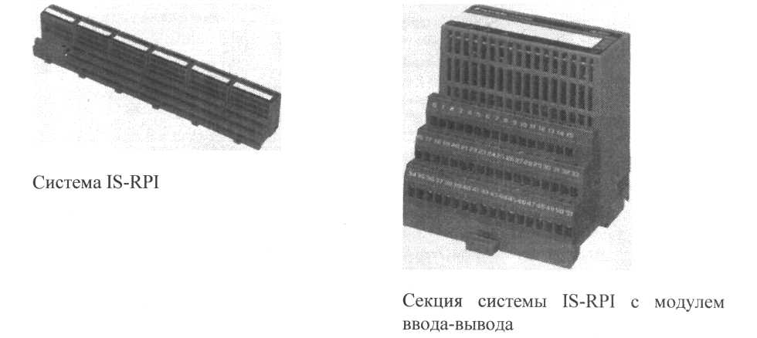
Система ІS-RPІ призначена для використання в зоні класу 1 (зона, де існує ймовірність присутності вибухонебезпечної газової суміші в нормальних умовах експлуатації) і входить до групи електрообладнання підгрупи ПС для внутрішньої й зовнішньої установки, яке призначене для потенційно вибухонебезпечних середовищ. Це включає всі області, крім підземних робіт шахт і рудників та їхніх наземних будов, які становлять небезпеку через наявність рудничного газу й/або пилу [1], і відповідає вибухонебезпечній зоні груп A-D згідно зі стандартами США. У цьому відношенні ІS-RPІ відрізняється від звичайних розділових компонентів, які повинні бути встановлені тільки в безпечних зонах.
Основними цілями при розробці системи ІS-RPІ були:
- досягнення найвищого рівня технічних експлуатаційних характеристик;
- уникнення витрат на додатковий складний монтаж;
- різке зменшення довжини кабельних мереж і забезпечення привабливості системи для якнайбільшої кількості користувачів.
З цієї причини система розроблена для експлуатації в діапазоні температур від -20 до +70°С в умовах впливу вібрацій, токсичних газів та ударів. Основні переваги системи включають:
- обробку вимірювальної інформації безпосередньо на нижньому рівні;
- використання модулів із захистом від вибуху, вид вибухозахисту "іскробезпечний електричний ланцюг";
- джерела живлення з маркуванням вибухозахисту Еех de (вид вибухозахисту "вибухонепроникна оболонка" і захист виду "е");
- діапазон робочих температур від -20 до +70°С;
- стійкість до вібрацій до 2g (пік) в діапазоні частот від 10 до 500 Гц відповідно до ІEC 68-2-6;
- стійкість до ударів до 15g (пік), 11 мс;
- стійкість до токсичних газів відповідно до ISA S71.04-1985, рівень G3.
На малюнку 1 представлені основні компоненти системи ІS-RPІ.
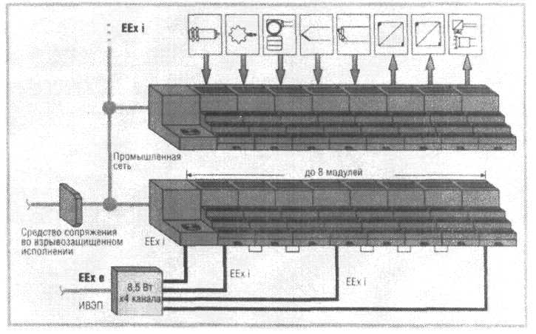
Рис. 1. Основні компоненти системи ІS-RPІ

КОНСТРУКЦІЯ СИСТЕМИ Й ПРИНЦИП ФУНКЦІОНУВАННЯ
S-RPІ конструктивно представляє собою модульну систему, в якій окремі компоненти з різним функціональним призначенням встановлюються на сегментованій з'єднувальній підставі зі спільною послідовною шиною даних, розташованою в окремому сегменті системи.
Кожен сегмент ІS-RPІ включає один шлюз і до восьми модулів вводу-виводу. Сегменти монтується на стандартній напрямній (DІ EN 50022). Модулі вводу-виводу легко вставляються в з'єднувальну підставу, а механічний кодуючий пристрій запобігає неправильній установці модуля. Компоненти системи підключаються один до одного через шинні роз'єми, що вбудовані в корпус з'єднувальної підстави (мал. 2).
Іскробезпечні сигнальні електроланцюги з максимальним перетином провідників 2,5 мм2 підключаються до інтерфейсного компонента через клемні колодки з'єднувальної підстави. Такий тип з'єднання сприяє спрощенню комутаційного шафт і дозволяє замінювати пристрої під напругою при обслуговуванні. ІS-RPІ відрізняється від стандартних роздільних компонентів тим, що призначена для використання в вибухонебезпечних зонах класу 1. Це означає, що вона може функціонувати в умовах, де існує ймовірність присутності вибухонебезпечної газової суміші в нормальних умовах експлуатації. Також система призначена для внутрішньої й зовнішньої установки, що робить її ідеальним рішенням для потенційно вибухонебезпечних середовищ.
Підсумкові характеристики системи ІS-RPІ включають високий рівень технічних експлуатаційних якостей, відсутність необхідності в дорогому додатковому обладнанні та значне скорочення довжини кабельних мереж. Зазначимо, що система розроблена для ефективної роботи в широкому діапазоні температур від -20 до +70°C, в умовах вібрації, токсичних газів і ударів.
ІS-RPІ може обробляти вимірювальну інформацію безпосередньо на нижньому рівні, має вибухозахисне виконання модулів, джерела живлення з маркуванням вибухозахисту та інші переваги, що роблять її зручним та ефективним рішенням для різних галузей промисловості, де важлива безпека і надійність систем автоматизації.
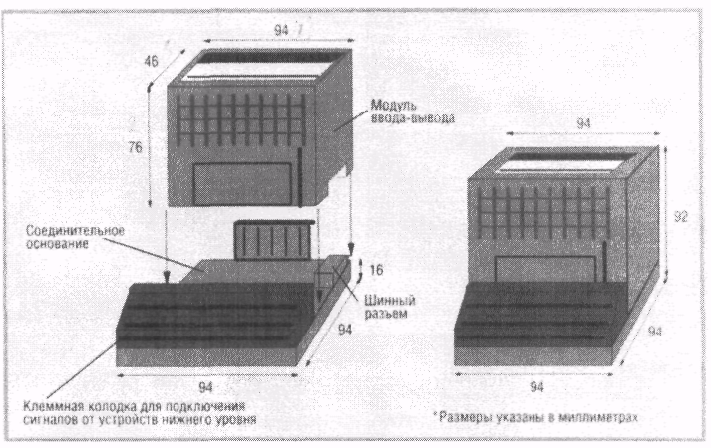
Рис. 2. Будова сегмента системи IS-RPI
Система відповідає стандартам CENELEC (European Committee for Electrotechnical Standardization) і має маркування Еех іb ПС Т4 та Class 1, Division Й T4 (США). Іскробезпечні електричні ланцюги сигналів модулів вводу-виводу виконані згідно з Еех іa ПС (CENELEC)/Group A ПС (США), що визначає їх як особовибухобезпечний рівень вибухозахисту. Модулі, встановлені в вибухонебезпечних зонах, маркіруються як Еех іb ПС (CENELEC)/Group A-D (США) - рівень вибухозахисту вибухобезпечний.
Вхідні та вихідні сигнали піддаються цифровій обробці в модулях (рис. 3 і 4) і передаються через послідовну шину даних сполучної підстави до шлюзу. Шлюз взаємодіє із стандартною промисловою комунікаційною мережею та може керувати до восьми шестнадцатиканальними модулями.
Для забезпечення надійної ізоляції іскробезпечна промислова мережа з шлюзу спрямовується до сегментного з'єднувача, розташованого в вибухонебезпечній зоні (non-Ex). Звідси мережа подається безпосередньо до ПЛК або іде на верхній рівень АСУ ТП. Це дозволяє розміщувати всю кабельну продукцію, крім ділянки в Зоні 1 і Зоні 2, в вибухобезпечній зоні, що є типовим для багатьох систем.
Модулі вводу-виводу легко установлюються в сполучну підставу, механізм кодування запобігає помилковій установці. Система також може обробляти велику кількість каналів з різними типами сигналів, забезпечуючи надійність і швидкість передачі даних у вибухонебезпечних середовищах.
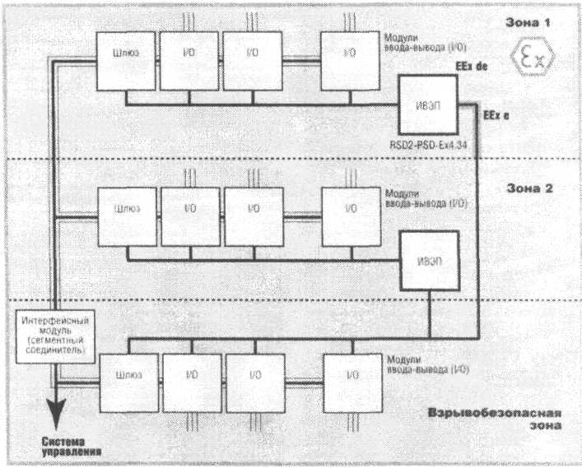
Рис. 3. Можливості застосування та підключення системи IS-RPI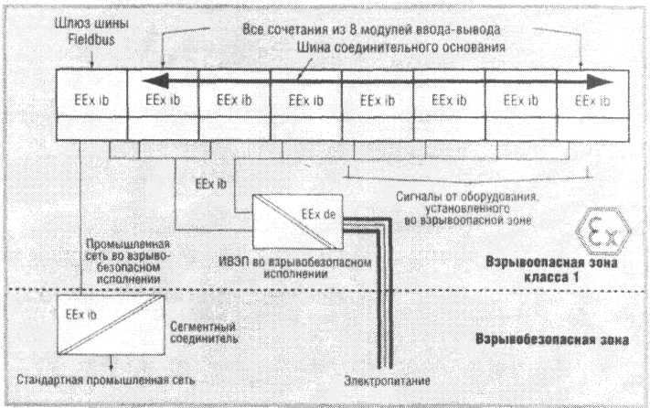
Рис. 4. Візуальне зображення схеми ІS-RPІ,
її робочих компонентів та взаємозв'язків між ними.

Шлюз виконує функцію зв'язку з основною комунікаційною мережею. Використовуючи різні пристрої для шлюзів, можна забезпечити інтеграцію з наступними промисловими мережами (таблиця 1-КЗ)
PROFІBUS-DPV1;
PROFІBUS-PA (мал. 6);
ControlNet (мал. 7);
ModBusRTU.
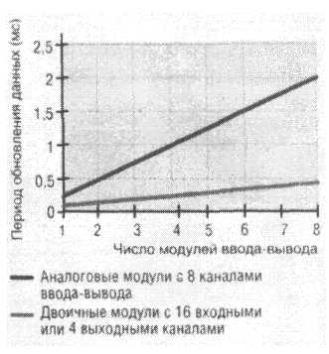
Рис. 5. Графік, що ілюструє залежність часу передачі даних внутрішньою шиною від кількості модулів вводу-виводу, відображає, як час передачі змінюється при збільшенні кількості зазначених модулів.
Таблиця 1
Основні характеристики виконання ІS-RPІ для промислових мереж PROFІBUS й ModBus RTU
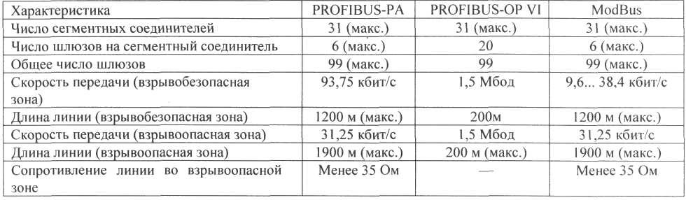
Таблиця 2
Компоненти системи ІS-RPІ із шинами PROFІBUS й ModBus
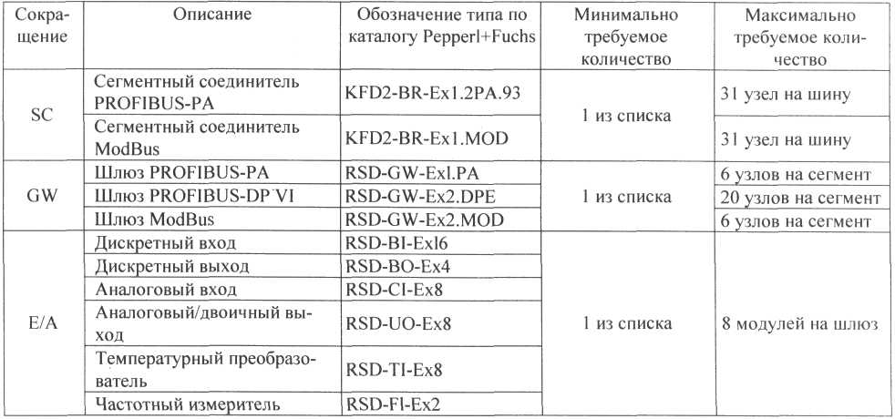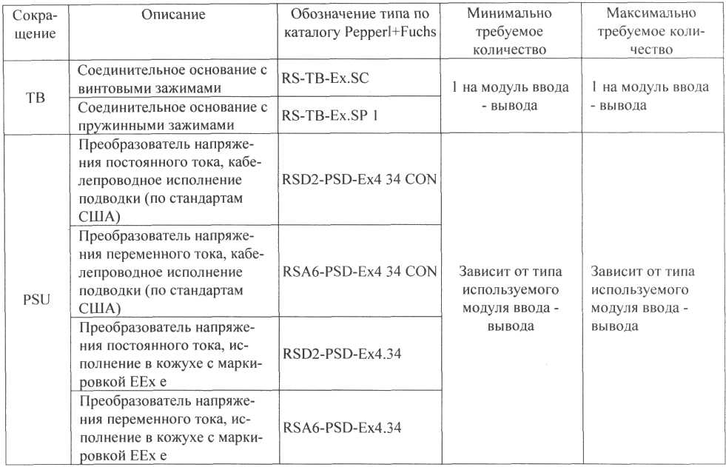

Таблиця 3
Компоненти системи ІS-RPІ із шинами ControlNet
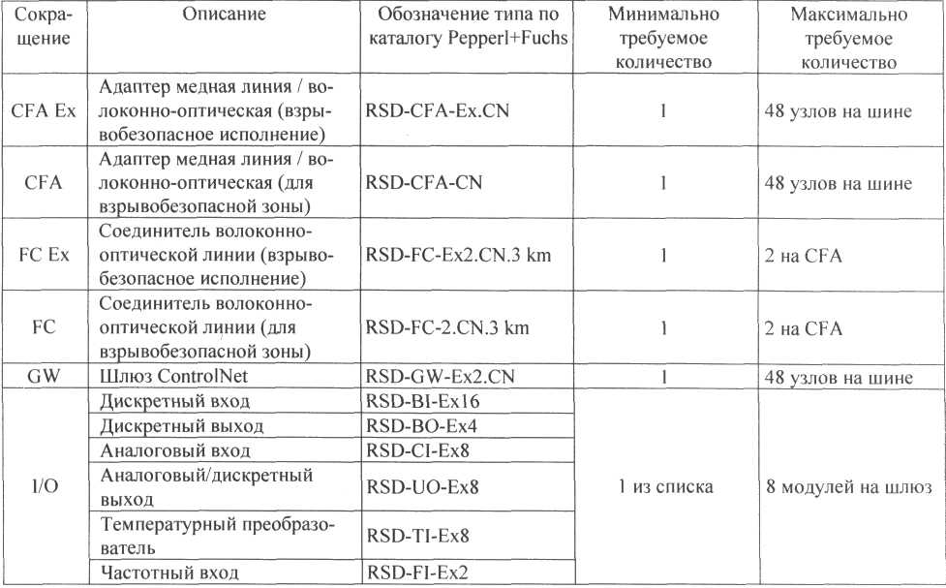
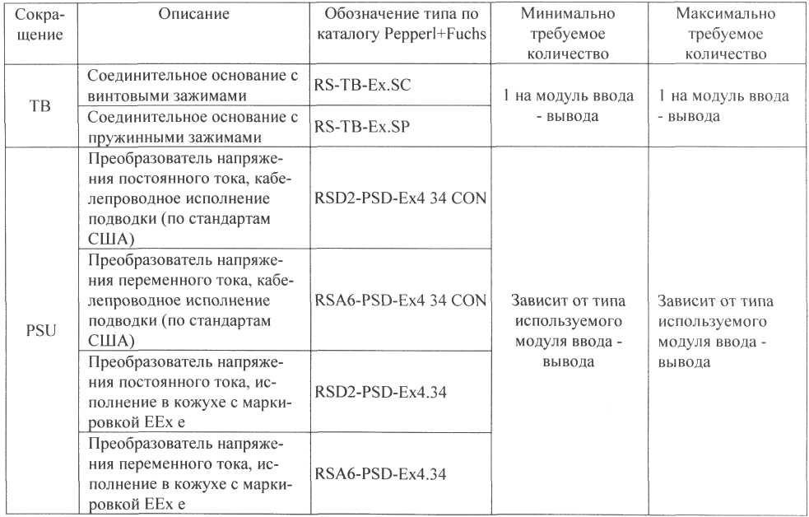
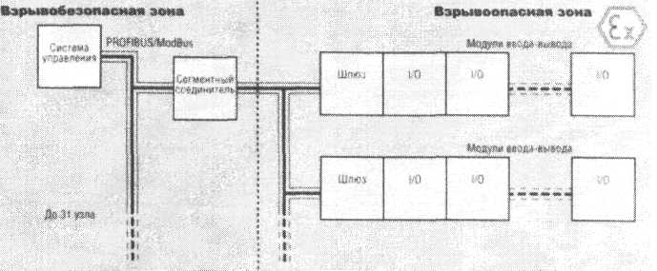
Рис. 6. Структура системи ІS-RPІ, інтегрованої з мережами PROFIBUS та ModBus
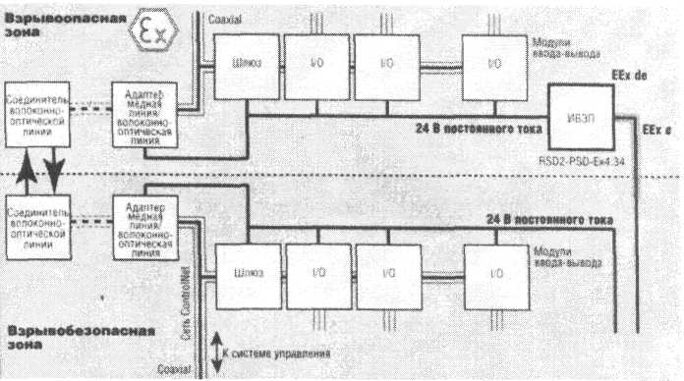
Рис. 7. Конфігурація системи ІS-RPІ, взаємодіючої з мережею ControlNet
Інформація про відмови модулів введення-виведення передається в систему управління. Якщо пошкоджений модуль замінюється конструктивно ідентичним, шлюз автоматично привласнює йому параметри колишнього модуля.
IS-RPI ЯК ЗВ'ЯЗАНА СИСТЕМА
Зв'язана система, за визначенням, включає як іскробезпечні, так і неіскробезпечні ланцюги (мал. 8), при цьому конструкція електроустаткування виконана так, що іскробезпечні ланцюги не можуть негативно впливати на іскроутворюючі ланцюги. Для використання IS-RPI як зв'язаної системи використовуються компоненти (таблиця 4), які ізольовані від системи керування за допомогою спеціального пристрою - шинного ізолятора (ISO).
Таким чином, наприклад, систему IS-RPI можна інтегрувати з системою загальнопромислового виконання Flex (Allen-Bradley), що, безсумнівно, розширює можливості обробки сигналів від первинних перетворювачів, встановлених як у вибухонебезпечних середовищах, так і в безпечних зонах (мал. 9).

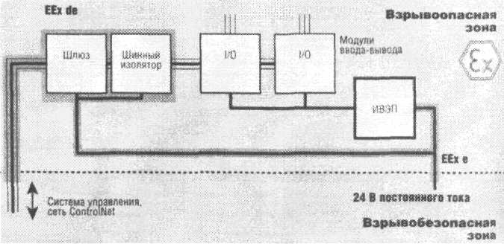
Рис. 8. Система, яка використовує ІS-RPІ

Таблиця 4
Компоненти системи ІS-RPІ, використовувані в складі зв'язаної системи

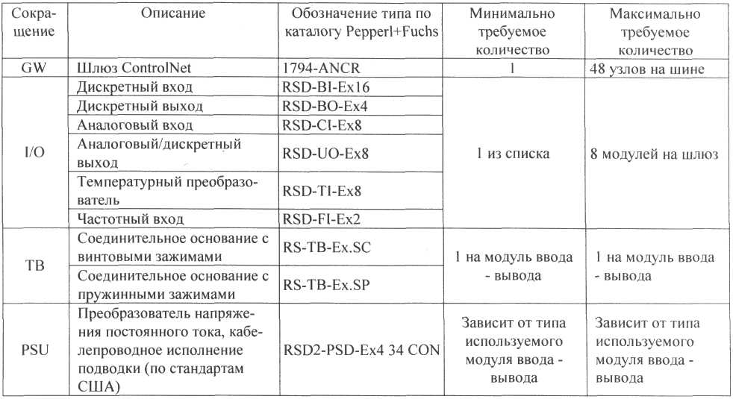
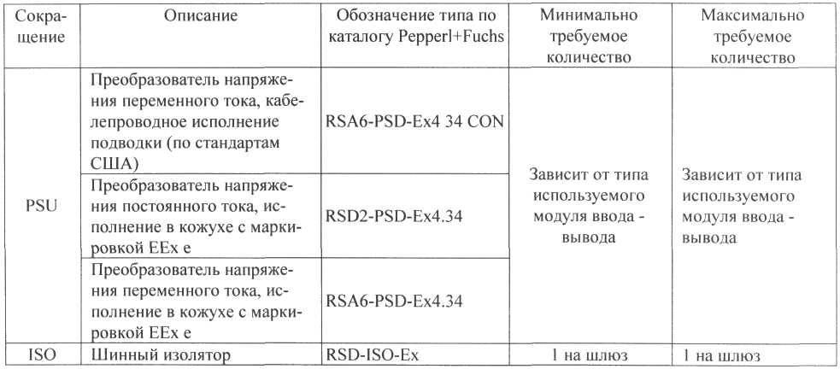
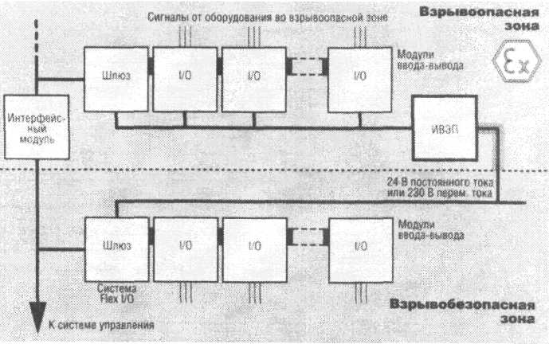
Рис. 9. Приклад поєднання системи, розташованої у вибухонебезпечній зоні, і системи загальнопромислового виконання.
ОСОБЛИВОСТІ КОМПОНУВАННЯ ІS-RPІ
Компактна конструкція й низьке енергоспоживання, що досягають при використанні ІS-RPІ, дозволяють зменшити обсяг апаратної частини системи зі збільшенням щільності каналів. При цьому електронне встаткування устанавливается у вибухонебезпечній зоні й тільки єдиний кабель коммуникационной мережі підключається до системи керування. ІS-RPІ фактично заміняє соединительную коробці й допускає будь-яке сполучення дискретних й аналогових модулів вводу-висновку.
При компонуванні системи варто враховувати габаритні розміри модулів й інших компонентів, які наведені в табл. 5.
Для розширення шини сполучної з існують два типи кабельного розширника з довжинами 30 й 90 див. Це забезпечує конструктивную гнучкість системи, допускаючи, наприклад, монтаж до 8 секцій підстави ІS-RPІ в кілька ярусів, рядів і т.п.
Деякі види застосувань, пов'язані з підвищеною вологістю або запиленістю, вимагають розміщення системи ІS-RPІ в захисному кожусі (мал. 10). У цьому випадку рекомендується встановлювати джерело електроживлення поза кожухом з метою зменшення кількості виділюваного тепла в закритому просторі усередині кожуха.
Таблиця 5
Габаритні розміри компонентів системи ІS-RPІ
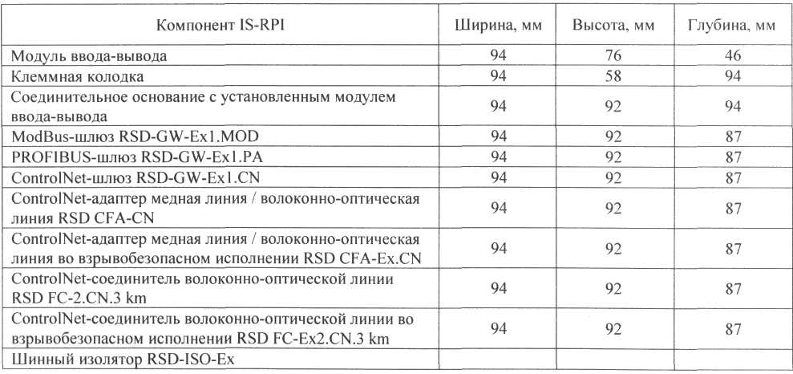
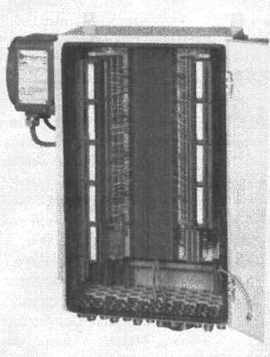
Рис. 10. Розміщення компонентів системи ІS-RPІ в захисному кожусі

ЕЛЕКТРОЖИВЛЕННЯ СИСТЕМИ
У вибухонебезпечних зонах система електроживлення виконує функцію локального обмеження потужності. Джерело вторинного електроживлення (ИВЭП) системи ІS-RPІ є гальванично ізольованим й обмежує активну потужність від підключеного конкретного джерела харчування общепро-мслового виконання в місці установки модулів вводу-висновку.
Кожен ИВЭП має чотири гальванически ізольованих канали для пи-тания модулів вводу-висновку ІS-RPІ.
У межах системи ІS-RPІ всі перетворювачі, виконавчі механизми, датчики й т.д. забезпечуються електроживленням через модулі вводу-висновку. Необхідне число
вибухобезпечних джерел харчування залежить від компонентів, використовуемих у конкретній конфігурації системи (рис. 11).
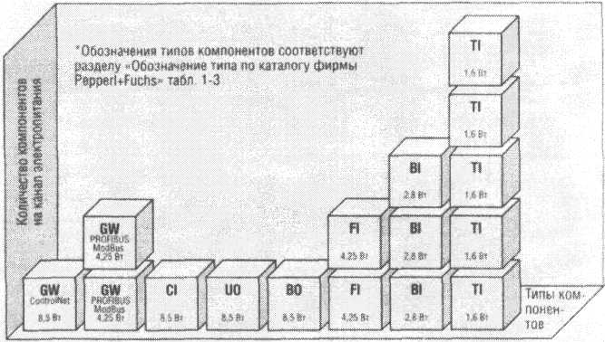
Рис. 11. Припустима кількість компонентів
для одного каналу електроживлення

Джерела укладені у вибухо-и пожежобезпечні герметизированные корпуса. У тих країнах, де дозволений цей вид взрывозашиты, при необходимо-сти можливе встаткування вибухобезпечного джерела харчування уведенням з підвищеним рівнем безпеки.
Як альтернатива для використання в США передбачений варіант моделі джерела, пристосований для установки захисної перехідний втул-ки.
ПОРТАТИВНІ ДЖЕРЕЛА ЖИВЛЕННЯ З ВИДОМ ВИБУХОЗАХИСТУ Еех е
Як компоненти система ІS-RPІ включає джерела постійний і змінний токи (табл. 6), які можуть бути встановлені безпосередньо у вибухонебезпечних зонах і мають по чотирьох вибухозахиним каналам живлячих напруг. Джерела харчування укладені у вибухо- і пожежобезпечні герметизированные корпуса; з метою підвищення безпеки зовнішні со-единительные клеми розмішені в окремій сполучній коробці в відповідність з європейськими стандартами (мал. 12).
Таблиця 6
Джерела харчування з видом вибухозахисту Еех е
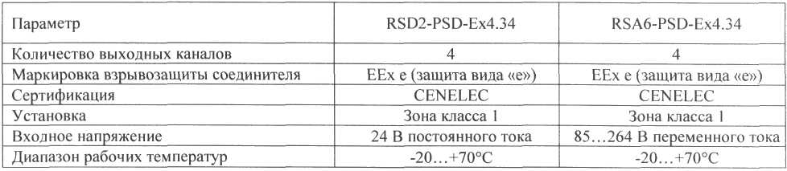
ДЖЕРЕЛА ХАРЧУВАННЯ З ПІДКЛЮЧЕННЯМ ЧЕРЕЗ ЗАХИСНУ ПЕРЕХІДНУ ВТУЛКУ
Ці джерела харчування також можуть бути встановлені безпосередньо у вибухонебезпечних зонах і мають чотири вибухобезпечних вихідних канали напруг, що пітануть, постійного або змінний токи (табл. 7). Джерело даного типу укладений у пожаробезопасный кожух, постачений двома гвинто-вими втулками для кабелепровода з різьбленням 1" NPT і внутрішніми соединительними блоками у відповідності зі стандартами США (мал. 13).
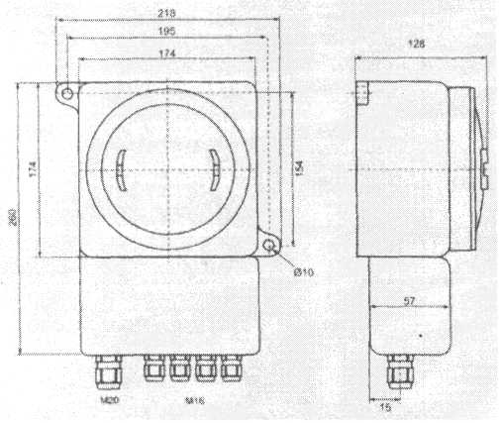
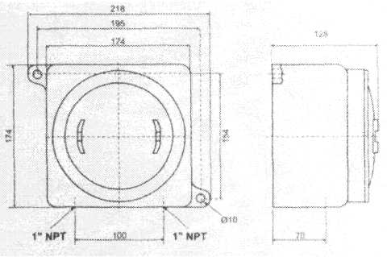

Рис. 13. Габаритне креслення джерела харчування RSxx-PSD-Ex4.34CON
Таблиця 7
Джерела харчування з підключенням через захисну перехідну втулку
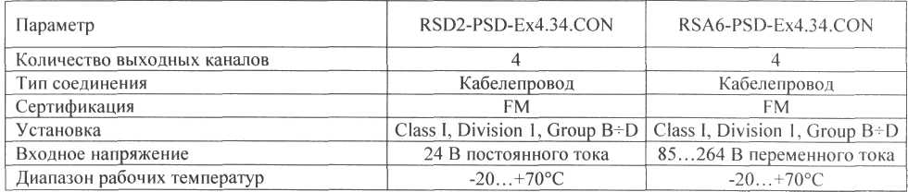

ДЕЯКІ ПОЯСНЕННЯ ДО КЛАСИФІКАЦІЇ ВИБУХОНЕБЕЗПЕЧНИХ ЗОН
Необхідно пояснити, що в США й Канаді класифікація вибухонебезпечних зон відрізняється від європейської й включає наступний набір ознак місць розміщення встаткування: Class - тип вогненебезпечних речовин в атмосфері (газ або пара, пил або легкоспалахуючі волокна, летучі речовини); Dіvіsіon - показник імовірності присутності горючої речовини в небезпечної концентрації; Group - конкретний тип горючої речовини.
У конкретному випадку для джерел харчування набір ознак вибухобезпечної зони означає наступне:
Class И - такі місця (вибухонебезпечні приміщення, вибухонебезпечні зовнішні установки), у навколишній атмосфері яких вогненебезпечні гази або пари присутні або можуть бути присутнім у кількостях, достатніх для створення вибухонебезпечних або горючих сумішей;
Class И, Dіvіsіon І характеризуються тим, що:
а) небезпечні концентрації присутні постійно, з перервами або періодично в нормальних умовах експлуатації,
б) небезпечні концентрації можуть виникати часто внаслідок ремонтних або експлуатаційних дій або внаслідок витоків,
в)поломка або неправильна з технологічного й іншого неелектричного встаткування або некоректне керування технологічними процесами можуть приводити до утворення небезпечної концентрації газів або пар, а також одночасно служити причиною аварії електроустаткування, що викликає запалення;
Group В - у цю групу входять такі горючі гази як бутадієн, окис етилену, окис пропиляний, акролеин, водень (або гази й пари, еквівалентні по небезпеці водню, наприклад світильний газ);
Group З - у цю групу входять такі речовини, як циклопропан, етиловий ефір, етилен, сульфід водню, а також інші гази й пари, еквівалентні перерахованим по небезпеці;
Group D - цю групу утворять такі речовини, як ацетон, спирт, аміак, бензин, бензол, бутан, гексан, метан, розчинники, природний газ, пропан, а також інші речовини, еквівалентні згаданим по небезпеці.
Більш детально з технічними характеристиками таких компонентів системи ІS-RPІ, як шлюз PROFІBUS-DP VІ, шлюз PROF1BUS-PA, сегментний соединитель PROFІBUS-PA, шлюз ModBus RTU, сегментний з'єднувач Mod-Bus RTU, шлюз ContolNet, адаптер мідна лінія/волоконно-оптическая лінія, сполучна підстава, шинний ізолятор, модулі дискретного висновку, модулі аналогового уведення, температурні перетворювачі, модулі із частотним входом, джерела харчування й допоміжне устаткування, можна ознайомитися в [2].
Система ІS-RPІ фірми Pepperl+ Fuchs дозволяє створювати надійні децентралізовані системи автоматизації виробничих процесів з розподіленням інтелекту між компонентами мережі керування. В остаточному підсумку це дозволяє знизити капітальні витрати на автоматизацію підприємств, спростити побудову й експлуатацію АСУ ТП.
Вибухобезпечне виконання із застосуванням різних видів вибухозахисту й нової концепції побудови вибухобезпечних систем на основі строгого обмеження споживаної потужності окремих пристроїв [3] дає можливість установлювати компоненти системи у вибухонебезпечних зонах, що дуже важливо при створенні АСУ ТП хімічних, нафтохімічних, нафтопереробних інших виробництв у різних галузях промисловості, де прилади й засоби нижнього рівня розташовані у вибухонебезпечних середовищах, і тому вибір високонадійних й економічних технічних засобів збору й обробки інформації є першочерговим завданням.

2. КОРОТКА ХАРАКТЕРИСТИКА ТЕХНОЛОГІЧНОГО ПРОЦЕСУ
Процес омилення
Полівініловий спирт утвориться в результаті реакції полимераналогичного перетворення полівінілацетату, у процесі якої змінюється природа пов'язаних з основним ланцюгом функціональних груп, але зберігається довжина й будова кістяка основного ланцюга.
При омиленні ПВА в присутності лугу перетерплює зміна ацетатна група полімеру, перетворюючись у гідроксильну.
Омилення полівінілацетату здійснюється в середовищі метанолу з використанням невеликої кількості лугу, катализирующей процес, за схемою:
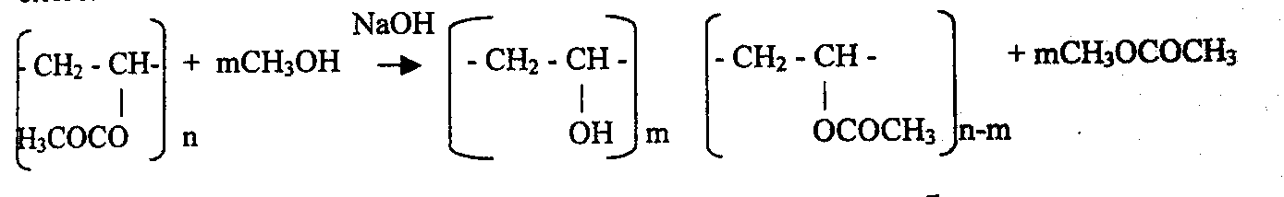
Одночасно з основною реакцією протікають побічні реакції омилення незаполимеризованного вінілацетату й метилацетата:
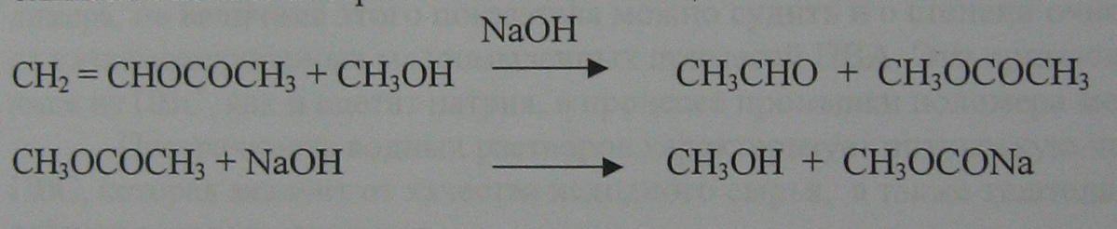
Реакція омилення полівінілацетату має характерну рису -при певному ступені омилення полімер виділяється з розчину у вигляді суцільної щільної маси, називаної гелем, якому необхідно потім перетворити в порошкоподібний продукт. На стадії розбивки гелю в'язкість реакційного середовища досягає 150 Па с. Недотримання рецептури або технологічних норм може привести до поломки пристрою, що перемішує, і одержанню бракованої продукції.
Швидкість процесу й фізичний стан продукту, що утвориться, визначаються рецептурою, режимом омилення ПВА й інтенсивністю перемішування реакційної маси.
Швидкість реакції омилення ПВА збільшується з ростом концентрації ПВА й лугу в реакційній суміші, підвищенням температури реакції й Зменшенням змісту непрореагировавшего вінілацетату у вихідному ПВА- лаку. Швидкість реакції практично не залежить від молекулярної маси ПВА.
Ступінь дисперсності (агрегація) порошку ПВС залежить від в'язкості реакційного середовища й інтенсивності її перемішування. Чим нижче в'язкість середовища, тим менше розмір часток ПВС при одній і тій же швидкості обертання мішалки.
Зі збільшенням молекулярної маси ПВА зростає в'язкість ПВА- лаку й для запобігання одержання ПВС у вигляді шматочків доводиться зменшувати концентрацію ПВА в розчині, тобто збільшувати модуль ванни відношення маси полімеру до маси рідкої фази. Під збільшенням модуля ванни розуміють збільшення маси рідкої фази. Зменшення розміру часток можна домогтися також збільшенням швидкості перемішування.
На колір ПВС вплив роблять домішці в реакційному середовищі, насамперед ацетальдегід, що утвориться в результаті гідролізу незаполимеризовавшегося вінілацетату. У лужному середовищі ацетальдегід перетворюється в продукти його альдольной конденсації, пофарбовані в коричневий колір. Для видалення цих продуктів виробляється додаткове промивання ПВС метанолом.
Зміст ацетатних груп у полімері є важливою характеристикою ПВС. Цей показник залежить від режиму омилення ПВА: концентрації лугу, температури й тривалості реакції.
Від змісту ацетату натрію у ПВС залежить рн водяного розчину полімеру, по величині цього показника можна судити й про ступінь очищення ПВС від низькомолекулярних малоомыленных домішок ПВА. Ці домішки віддаляються із ПВС, як й ацетат натрію, у процесі промивання полімеру метанолом.
Прозорість водяних розчинів характеризує оптичну чистоту ПВС, що залежить від якості вихідної сировини, а також старанності обробки готового продукту.
2.1. Загальна характеристика стадії омилення у виробництві поливилового спирту

Номінальні значення технологічних параметрів
Таблиця 2.1
Название объекта управления | Название технологического параметра | Номинальное значение параметра | Допусти  мое отклонение | Сигнали  зация и блокировка
Омилювач | Расход метанольного раствора на входе,  м³/час | 25 | 2
Омилювач | Расход щелочи, м³/час | 3 | 0,2
Омилювач | Расход ПВА на выходе,м³/час | 50 | 2
Омилювач | Давление пара на входе,МПа | 2,5 | 0,2
Омилювач | Уровень, % | 50 | 30 | Остановка насосов при 20 %
Омилювач | Температура ПВА на выходе, °С | 97,5 | 2,5

У цей час на стадії омилення застосовуються електронний комплекс технічних засобів.
Передбачається застосування каскадної АСР температури. Тому що в порівнянні з одноконтурною системою в каскадної АСР внаслідок більше високої швидкості внутрішнього контуру, підвищується якість перехідного процесу, особливо при компенсації збурювань, які приходять по каналі регулювання.

3. АНАЛІЗ ТЕХНОЛОГІЧНОГО ПРОЦЕСУ ЯК ОБ'ЄКТА КЕРУВАННЯ

Виконується з метою підготовки технологічного процесу для обґрунтованого проектування АСУТП, рішення завдань контролю технологічних параметрів, блокувань і сигналізації.
Технологічні процеси хімічної промисловості характеризуються більшою кількістю різних параметрів. Особливою складністю відрізняються массообменные й хімічні процеси.
Перш ніж починати розробку математичної моделі об'єкта керування необхідно провести його аналіз із метою визначення зв'язків між вихідними й вхідними параметрами, а також визначення принципів керування процесом.
Для вивчення об'єкта керування і його аналізу в широких межах зміни вхідних параметрів використають математичний метод, заснований на фізико-хімічних закономірностях, які мають місце в даному технологічному процесі. Для цього використають рівняння теплового й матеріального балансів.
3.1. Структурно-логічний аналіз об'єктів керування
Об'єктами керування стадії омилення є:
- трубопровід (вінілацетат);
- омилювач.
3.1.1 Трубопровід вінілацетату
Аналізуючи трубопровід вінілацетату як об'єкт керування можна зробити наступні висновки:
- вихідний (регульованої) координатою є тиск вінілацетату Р;
- вхідний (регулюючої) координатою є витрата Fп;
- координатами, що обурюють, є: щільність вінілацетату; динамічна в'язкість вінілацетату і поперечний переріз регулювального органа Sp.
Структурно-логічна схема трубопроводу вінілацетату наведена на рис. 3.1.
F_{k}
ρ
µ
S_{p}

Р

Рис.3.1. Структурно - логічна схема трубопроводу вінілацетату

3.1.2. Омилювач
Аналізуючи омилювач як об'єкт керування можна зробити наступні висновки:
- вихідними координатами даного об'єкта, тобто параметрами, що підлягають регулюванню, є: рівень в омылителе; температура полівінілацетату на виході;
- вхідними (регулюючими) координатами є: витрата полівінілацетату F1 на вході; витрата метанолу F2 на вході; витрата лугу F3 на вході;
- координатами, що обурюють, тобто параметрами, які впливають на вихідні координати, але не можуть бути регулюючими, є: температура поливинилацетета на вході Т1, температура метанолу на вході Т2; температура лугу на вході Т3; температура спирту Т на виході, тиск полівінілацетату на вході Р.
Структурно-логічна схема омилювача наведена на рис. 3.2.
T2
F2
T
Q_{k}
L
P
Qм
Т1
Pп
P
T3
T
F₁
F₃

Рис.3.2.Структурно-логічна схема омилювача
3.1.3. Розробка математичних моделей об'єктів керування.
Омилювач у загальному випадку має чотири вихідних параметри. Виходить, для його дослідження необхідно скласти рівняння як теплового, так і матеріального балансів.
Рівняння матеріального балансу установки по концентрації цільового компонента на виході з апарата має вигляд:

${\text{dm}}_{р}=\text{dm}+{\text{dm}}_{v}$, (3.1)

де ${\text{dm}}_{p}=\text{VK}ρ\text{Qdt}$ - кількість речовини, що виходить у процесі реакції;
$\text{dm}=\text{FQdt}$ - кількість маси на виході з омилювача;
${\text{dm}}_{v}=Vρ\text{dQ}$ - кількість нової речовини в реакторі.

Тоді рівняння матеріального балансу установки по концентрації

$Vρ\text{KQdt}=\text{FQdt}+Vρ\text{dQ}$ (3.2)

Для подальшого дослідження необхідно врахувати, що:

$F=\text{ρα}S\sqrt{2\text{gL}}$ (3.3)

де $α=0\text{.}6$ – коефіцієнт витрати регулювального органа;
S – прохідний отвір клапана.
Відповідно до цього рівняння матеріального балансу буде мати вигляд:

$Vρ\text{KQdt}=\text{ρα}S\sqrt{2\text{gL}}\text{Qdt}+Vρ\text{dQ}$ (3.4)

Змінними будуть параметри: S – поперечний переріз регулювального органа; Q – концентрація цільового компонента; L – рівень.
Розкладемо функцію $\text{ρα}S\sqrt{2\text{gL}}Q$ у ряд Тейлора біля номінальних значень $S_{0}$, $L_{0}$, $Q_{0}$. Одержимо:

$$\begin{aligned}\text{ρα}S\sqrt{2\text{gL}}Q=\text{ρα}S_{0}\sqrt{2{\text{gL}}_{0}}Q_{0}+\text{ρα}\sqrt{{2\text{gL}}_{0}}Q_{0}ΔS+\frac{1}{2L_{0}}\text{ρα}S_{0}\sqrt{2{\text{gL}}_{0}}Q_{0}ΔL+ \\ +\text{ρα}S_{0}\sqrt{2{\text{gL}}_{0}}ΔQ\end{aligned}$$

Змінні параметри:
$Q=Q_{0}+ΔQ$.

$Vρ\frac{\text{dQ}}{\text{dt}}=Vρ\frac{d(Q_{0}+ΔQ)}{\text{dt}}=Vρ(\frac{{\text{dQ}}_{0}}{\text{dt}}+\frac{dΔQ}{\text{dt}})$.

Так как $Q_{0}=\text{const}$, то $\frac{{\text{dQ}}_{0}}{\text{dt}}=0$. У такий спосіб $Vρ\frac{\text{dQ}}{\text{dt}}=Vρ\frac{dΔQ}{\text{dt}}$.
На основі отриманих формул, після перемножування й зневаги складового малого ступеня важливості одержимо:

$$\begin{aligned}ρ\text{VK}(Q_{0}+ΔQ)=\text{ρα}S_{0}\sqrt{2{\text{gL}}_{0}}Q_{0}+\text{ρα}\sqrt{{2\text{gL}}_{0}}Q_{0}ΔS+\frac{1}{2L_{0}}\text{ρα}S_{0}\sqrt{2{\text{gL}}_{0}}Q_{0}ΔL+ \\ +\text{ρα}S_{0}\sqrt{2{\text{gL}}_{0}}ΔQ+Vρ\frac{dΔQ}{\text{dt}}\end{aligned}$$
Виділимо статичну характеристику: $ρ{\text{VKQ}}_{0}=F_{0}Q_{0}$
Тоді рівняння прийме вид:

$$ρ\text{VK}ΔQ=\text{ρα}\sqrt{{2\text{gL}}_{0}}Q_{0}ΔS+\frac{1}{2L_{0}}\text{ρα}S_{0}\sqrt{2{\text{gL}}_{0}}Q_{0}ΔL+\text{ρα}S_{0}\sqrt{2{\text{gL}}_{0}}ΔQ+Vρ\frac{dΔQ}{\text{dt}}$$

Запишемо у відносній формі

$$Vρ\frac{dΔQ}{\text{dt}}+(\text{ρα}S_{0}\sqrt{2{\text{gL}}_{0}}−ρ\text{VK})Q_{0}\frac{ΔQ}{Q_{0}}=\text{ρα}S_{0}\sqrt{{2\text{gL}}_{0}}Q_{0}\frac{ΔS}{S_{0}}+\frac{1}{2}\text{ρα}S_{0}\sqrt{2{\text{gL}}_{0}}Q_{0}\frac{ΔL}{L_{0}}$$
Матеріальний баланс для рівня має вигляд:

${\text{dm}}_{1}+{\text{dm}}_{2}+{\text{dm}}_{3}=\text{dm}+{\text{dm}}_{v}$, (3.5)

де ${\text{dm}}_{1}=F_{1}\text{dt}$ - масова витрата потоку полівінілацетату, що приходить в установку;
${\text{dm}}_{2}=F_{2}\text{dt}$ - масова витрата потоку метанолу, що подається в установку;
${\text{dm}}_{3}=F_{3}\text{dt}$ - масова витрата потоку лугу, що подається в реактор;
$\text{dm}=\text{Fdt}$ - масова витрата потоку полівінілового спирту на виході з омилювача;
${\text{dm}}_{v}=ρ\text{SdL}$; S – поперечний переріз установки.
Таким чином, рівняння матеріального балансу для рівня прийме вид:

$F_{1}\text{dt}+F_{2}\text{dt}+F_{3}\text{dt}=\text{Fdt}+ρ\text{SdL}$ (3.6)

Відповідно до рівнянь (3.3) і (3.6) рівняння матеріального балансу буде мати вигляд:

$\text{ρα}S_{\text{10}}\sqrt{2\text{gL}}+F_{2}+F_{3}=\text{ρα}S_{0}\sqrt{2{\text{gL}}_{0}}+ρS\frac{\text{dL}}{\text{dt}}$ (3.7)

Змінними будуть параметри: S₁ – поперечний переріз регулювального органа на лінії подачі полівінілацетату; S – поперечний переріз регулювального органа на лінії відбору спирту; F₂ – витрата метанолу; F₃ – витрата лугу; L – рівень.
Розкладемо функцію $\text{ρα}S\sqrt{2\text{gL}}$ та $\text{ρα}S_{1}\sqrt{2\text{gL}}$ у ряд Тейлора біля номінальних значень $S_{0}$, $L_{0}$ и $S_{\text{10}}$ відповідно. Одержимо:

$$\text{ρα}S\sqrt{2\text{gL}}=\text{ρα}S_{0}\sqrt{2{\text{gL}}_{0}}+\text{ρα}\sqrt{{2\text{gL}}_{0}}ΔS+\frac{1}{2L_{0}}\text{ρα}S_{0}\sqrt{2{\text{gL}}_{0}}ΔL$$
$$\text{ρα}S_{1}\sqrt{2\text{gL}}=\text{ρα}S_{\text{10}}\sqrt{2\text{gL}}+\text{ρα}\sqrt{2\text{gL}}{ΔS}_{1}$$

Змінні параметри:

$F_{2}=F_{\text{20}}+ΔF$; $F_{3}=F_{\text{30}}+ΔF$.

$ρS\frac{\text{dL}}{\text{dt}}=ρS\frac{d(L_{0}+ΔL)}{\text{dt}}=ρS(\frac{{\text{dL}}_{0}}{\text{dt}}+\frac{dΔL}{\text{dt}})$.

Тому що $L_{0}=\text{const}$, то $\frac{{\text{dL}}_{0}}{\text{dt}}=0$. У такий спосіб $ρS\frac{\text{dL}}{\text{dt}}=ρS\frac{dΔL}{\text{dt}}$.

На основі отриманих формул, після перемножування й зневаги складового малого ступеня важливості одержимо:

$$\begin{aligned}\text{ρα}S_{\text{10}}\sqrt{2\text{gL}}+\text{ρα}\sqrt{2\text{gL}}{ΔS}_{1}+F_{\text{20}}+{ΔF}_{2}+F_{\text{30}}+{ΔF}_{3}=\text{ρα}S_{0}\sqrt{2{\text{gL}}_{0}}+\text{ρα}\sqrt{{2\text{gL}}_{0}}ΔS+ \\ +\frac{1}{2L_{0}}\text{ρα}S_{0}\sqrt{2{\text{gL}}_{0}}ΔL+ρS\frac{dΔL}{\text{dt}}\end{aligned}$$

Виділимо статичну характеристику:

$$\text{ρα}S_{\text{10}}\sqrt{2\text{gL}}+F_{\text{20}}+F_{\text{30}}=\text{ρα}S_{0}\sqrt{2{\text{gL}}_{0}}$$

Тоді рівняння прийме вид:

$$\text{ρα}\sqrt{2\text{gL}}{ΔS}_{1}+{ΔF}_{2}+{ΔF}_{3}=\text{ρα}\sqrt{{2\text{gL}}_{0}}ΔS+\frac{1}{2L_{0}}\text{ρα}S_{0}\sqrt{2{\text{gL}}_{0}}ΔL+ρS\frac{dΔL}{\text{dt}}$$

Запишемо у відносній формі
$$\text{ρα}S_{\text{10}}\sqrt{2\text{gL}}\frac{{ΔS}_{1}}{S_{\text{10}}}+F_{\text{20}}\frac{{ΔF}_{2}}{F_{\text{20}}}+F_{\text{30}}\frac{{ΔF}_{3}}{F_{\text{30}}}=\text{ρα}S_{0}\sqrt{{2\text{gL}}_{0}}\frac{ΔS}{S_{0}}+\frac{1}{2}\text{ρα}S_{0}\sqrt{2{\text{gL}}_{0}}\frac{ΔL}{L_{0}}+ρS\frac{dΔL}{\text{dt}}$$
Матеріальний баланс для тиску має вигляд:

${\text{dm}}_{1}+{\text{dm}}_{2}+{\text{dm}}_{3}=\text{dm}+{\text{dm}}_{v}$, (3.8)

де ${\text{dm}}_{1}=F_{1}\text{dt}$ - масова витрата потоку полівінілацетату, що приходить в установку;
${\text{dm}}_{2}=F_{2}\text{dt}$ - масова витрата потоку метанолу, що подається в установку;
${\text{dm}}_{3}=F_{3}\text{dt}$ - масова витрата потоку лугу, що подається в омилювач;
$\text{dm}=\text{Fdt}$ - масова витрата потоку спирту на виході з омилювача;
${\text{dm}}_{v}=ρ\text{VdP}$.
Таким чином, рівняння матеріального балансу для тиску прийме вид:

$F_{1}\text{dt}+F_{2}\text{dt}+F_{3}\text{dt}=\text{Fdt}+ρ\text{VdP}$ (3.9)

У відповідності рівняннями (3.3) і (3.9) рівняння матеріального балансу буде мати вигляд:

$\text{ρα}S_{\text{10}}\sqrt{2\text{gL}}+F_{2}+F_{3}=\text{ρα}S_{0}\sqrt{2{\text{gL}}_{0}}+ρV\frac{\text{dP}}{\text{dt}}$ (3.10)

Змінними будуть параметри: S₁ – поперечний переріз регулювального органа на лінії подачі полівінілацетату; S – поперечний переріз регулювального органа на лінії відбору спирту; F₂ – витрата метанолу; F₃ – витрата лугу; L – рівень; Р – тиск.
Розкладемо функцію $\text{ρα}S\sqrt{2\text{gL}}$ та $\text{ρα}S_{1}\sqrt{2\text{gL}}$ у ряд Тейлора біля номінальних значень $S_{0}$, $L_{0}$ и $S_{\text{10}}$ відповідно. Одержимо:

$$\text{ρα}S\sqrt{2\text{gL}}=\text{ρα}S_{0}\sqrt{2{\text{gL}}_{0}}+\text{ρα}\sqrt{{2\text{gL}}_{0}}ΔS+\frac{1}{2L_{0}}\text{ρα}S_{0}\sqrt{2{\text{gL}}_{0}}ΔL$$

$$\text{ρα}S_{1}\sqrt{2\text{gL}}=\text{ρα}S_{\text{10}}\sqrt{2\text{gL}}+\text{ρα}\sqrt{2\text{gL}}{ΔS}_{1}$$

Змінні параметри:

$F_{2}=F_{\text{20}}+ΔF$; $F_{3}=F_{\text{30}}+ΔF$.

$ρV\frac{\text{dP}}{\text{dt}}=ρV\frac{d(P_{0}+ΔP)}{\text{dt}}=ρV(\frac{{\text{dP}}_{0}}{\text{dt}}+\frac{dΔP}{\text{dt}})$.

Тому що $P_{0}=\text{const}$, то $\frac{{\text{dP}}_{0}}{\text{dt}}=0$. У такий спосіб $ρV\frac{\text{dP}}{\text{dt}}=ρV\frac{dΔP}{\text{dt}}$.

На основі отриманих формул, після перемножування й зневаги складового малого ступеня важливості одержимо:

$$\begin{aligned}\text{ρα}S_{\text{10}}\sqrt{2\text{gL}}+\text{ρα}\sqrt{2\text{gL}}{ΔS}_{1}+F_{\text{20}}+{ΔF}_{2}+F_{\text{30}}+{ΔF}_{3}=\text{ρα}S_{0}\sqrt{2{\text{gL}}_{0}}+\text{ρα}\sqrt{{2\text{gL}}_{0}}ΔS+ \\ +\frac{1}{2L_{0}}\text{ρα}S_{0}\sqrt{2{\text{gL}}_{0}}ΔL+ρV\frac{dΔP}{\text{dt}}\end{aligned}$$

Виділимо статичну характеристику:

$$\text{ρα}S_{\text{10}}\sqrt{2\text{gL}}+F_{\text{20}}+F_{\text{30}}=\text{ρα}S_{0}\sqrt{2{\text{gL}}_{0}}$$

Тоді рівняння прийме вид:

$$\text{ρα}\sqrt{2\text{gL}}{ΔS}_{1}+{ΔF}_{2}+{ΔF}_{3}=\text{ρα}\sqrt{{2\text{gL}}_{0}}ΔS+\frac{1}{2L_{0}}\text{ρα}S_{0}\sqrt{2{\text{gL}}_{0}}ΔL+ρV\frac{dΔP}{\text{dt}}$$

Запишемо у відносній формі

$$\text{ρα}S_{\text{10}}\sqrt{2\text{gL}}\frac{{ΔS}_{1}}{S_{\text{10}}}+F_{\text{20}}\frac{{ΔF}_{2}}{F_{\text{20}}}+F_{\text{30}}\frac{{ΔF}_{3}}{F_{\text{30}}}=\text{ρα}S_{0}\sqrt{{2\text{gL}}_{0}}\frac{ΔS}{S_{0}}+\frac{1}{2}\text{ρα}S_{0}\sqrt{2{\text{gL}}_{0}}\frac{ΔL}{L_{0}}+ρS\frac{dΔP}{\text{dt}}$$
Тепловий баланс по температурі має вигляд:
${\text{dq}}_{1}+{\text{dq}}_{2}+{\text{dq}}_{3}+{\text{dq}}_{р}=\text{dq}+{\text{dq}}_{v}$, (3.11)

де ${\text{dq}}_{1}=F_{1}C_{1}T_{1}\text{dt}$ - кількість теплоти, що приходить із полівінілацетатом;
${\text{dq}}_{2}=F_{2}C_{2}T_{2}\text{dt}$ - кількість теплоти, що приходить із метанолом;
${\text{dq}}_{р}=rρ\text{VKQdt}$ - кількість теплоти, що звільняється в результаті реакції;
${\text{dq}}_{3}=F_{3}C_{3}T_{3}\text{dt}$ - кількість теплоти, що приходить із лугом;
$\text{dq}=\text{FCTdt}$ - кількість теплоти, що йде з установки із цільовим продуктом;
${\text{dq}}_{v}=\text{mCdT}$ - кількість теплоти, що накопичується в обсязі.

Відповідно до цих рівнянь одержимо
$F_{1}C_{1}T_{1}\text{dt}+F_{2}C_{2}T_{2}\text{dt}+F_{3}C_{3}T_{3}\text{dt}+rρ\text{VKQdt}=\text{FCTdt}+\text{mCdT}$ (3.12)
З огляду на рівняння (3.3) і (3.12) тепловий баланс по температурі в установці буде мати вигляд:
$\text{ρα}S_{1}\sqrt{2\text{gL}}C_{1}T_{1}+F_{2}C_{2}T_{2}+F_{3}C_{3}T_{\text{.}3}+rρ\text{VKQ}=\text{ρα}S\sqrt{2\text{gL}}\text{CT}+\text{mC}\frac{\text{dT}}{\text{dt}}$ (3.13)
Змінними будуть параметри: S1 - поперечний переріз регулювального органа на лінії подачі полівінілацетату; S - поперечний переріз регулювального органа на лінії відбору спирту; Т1 - температура полівінілацетату; F - витрата цільового продукту; F2 - витрата метанолу;Т2 - температура метанолу;F3 - витрата лугу; Т3 - температура лугу; L - рівень; Т - температура спирту на виході; Q - концентрація спирту на виході з омылителя.
Розкладемо функцію $\text{ρα}S\sqrt{2\text{gL}}$ та $\text{ρα}S_{1}\sqrt{2\text{gL}}$ у ряд Тейлора біля номінальних значень $S_{0}$, $L_{0}$ и $S_{\text{10}}$ відповідно. Одержимо:

$$\begin{aligned}\text{ρα}S\sqrt{2\text{gL}}\text{СT}=\text{ρα}S_{0}\sqrt{2{\text{gL}}_{0}}{\text{CT}}_{0}+\text{ρα}\sqrt{{2\text{gL}}_{0}}{\text{CT}}_{0}ΔS+\frac{1}{2L_{0}}\text{ρα}S_{0}\sqrt{2{\text{gL}}_{0}}{\text{CT}}_{0}ΔL+ \\ +\text{ρα}S_{0}\sqrt{2{\text{gL}}_{0}}CΔT\end{aligned}$$

$$\text{ρα}S_{1}\sqrt{2\text{gL}}C_{1}T_{1}=\text{ρα}S_{\text{10}}\sqrt{2\text{gL}}C_{1}T_{\text{10}}+\text{ρα}\sqrt{2\text{gL}}C_{1}T_{\text{10}}{ΔS}_{1}+\text{ρα}S_{\text{10}}\sqrt{2\text{gL}}C_{1}{ΔT}_{1}$$

Змінні параметри:

$$Q=Q_{0}+ΔQ$$

$$\begin{aligned}F_{2}C_{2}T_{2}=(F_{\text{20}}+{ΔF}_{2})C_{2}(T_{\text{20}}+{ΔT}_{2})=F_{\text{20}}C_{2}T_{\text{20}}+F_{\text{20}}C_{2}{ΔT}_{2}+{ΔF}_{2}C_{2}T_{\text{20}}+ \\ +{ΔF}_{2}C_{2}{ΔT}_{2}\end{aligned}$$

${ΔF}_{2}C_{2}{ΔT}_{2}≈0$, тобто $F_{2}C_{2}T_{2}=F_{\text{20}}C_{2}T_{\text{20}}+F_{\text{20}}C_{2}{ΔT}_{2}+{ΔF}_{2}C_{2}T_{\text{20}}$

$$\begin{aligned}F_{3}C_{3}T_{3}=(F_{\text{30}}+{ΔF}_{3})C_{3}(T_{\text{30}}+{ΔT}_{3})=F_{\text{30}}C_{3}T_{\text{30}}+F_{\text{30}}C_{3}{ΔT}_{3}+{ΔF}_{3}C_{3}T_{\text{30}}+ \\ +{ΔF}_{3}C_{3}{ΔT}_{3}\end{aligned}$$
${ΔF}_{3}C_{3}{ΔT}_{3}≈0$, тобто $F_{3}C_{3}T_{3}=F_{\text{30}}C_{3}T_{\text{30}}+F_{\text{30}}C_{3}{ΔT}_{3}+{ΔF}_{3}C_{3}T_{\text{30}}$

$\text{mC}\frac{\text{dT}}{\text{dt}}=\text{mC}\frac{d(T_{0}+ΔT)}{\text{dt}}=\text{mC}(\frac{{\text{dT}}_{0}}{\text{dt}}+\frac{dΔT}{\text{dt}})$.

Тому що $T_{0}=\text{const}$, то $\frac{{\text{dT}}_{0}}{\text{dt}}=0$. У такий спосіб $\text{mC}\frac{\text{dT}}{\text{dt}}=\text{mC}\frac{dΔT}{\text{dt}}$.

На основі отриманих формул маємо

$$\begin{aligned}\text{ρα}S_{\text{10}}\sqrt{2\text{gL}}C_{1}T_{\text{10}}+\text{ρα}\sqrt{2\text{gL}}C_{1}T_{\text{10}}{ΔS}_{1}+\text{ρα}S_{\text{10}}\sqrt{2\text{gL}}C_{1}{ΔT}_{1}+F_{\text{20}}C_{2}T_{\text{20}}+F_{\text{20}}C_{2}{ΔT}_{2}+ \\ +{ΔF}_{2}C_{2}T_{\text{20}}+F_{\text{30}}C_{3}T_{\text{30}}+F_{\text{30}}C_{3}{ΔT}_{3}+{ΔF}_{3}C_{\text{.}}T_{\text{30}}+rρ{\text{VKQ}}_{0}+rρ\text{VK}ΔQ=\text{ρα}S_{0}\sqrt{2{\text{gL}}_{0}}{\text{CT}}_{0} \\ +\text{ρα}\sqrt{{2\text{gL}}_{0}}{\text{CT}}_{0}ΔS+\frac{1}{2L_{0}}\text{ρα}S_{0}\sqrt{2{\text{gL}}_{0}}{\text{CT}}_{0}ΔL+\text{ρα}S_{0}\sqrt{2{\text{gL}}_{0}}CΔT\text{++}\text{mC}\frac{dΔT}{\text{dt}}\end{aligned}$$
Виділимо статичну характеристику

$$\text{ρα}S_{\text{10}}\sqrt{2\text{gL}}C_{1}T_{\text{10}}+F_{\text{20}}C_{2}T_{\text{20}}+F_{\text{30}}C_{3}T_{\text{30}}+rρ{\text{VKQ}}_{0}=\text{ρα}S_{0}\sqrt{2{\text{gL}}_{0}}{\text{CT}}_{0}$$
Тоді рівняння прийме вид:
$$\begin{aligned}\text{ρα}\sqrt{2\text{gL}}C_{1}T_{\text{10}}{ΔS}_{1}+\text{ρα}S_{\text{10}}\sqrt{2\text{gL}}C_{1}{ΔT}_{1}+F_{\text{20}}C_{2}{ΔT}_{2}+{ΔF}_{2}C_{2}T_{\text{20}}+F_{\text{30}}C_{3}{ΔT}_{3}+{ΔF}_{3}C_{3}T_{\text{30}}+rρ\text{VK}ΔQ= \\ +\text{ρα}\sqrt{{2\text{gL}}_{0}}{\text{CT}}_{0}ΔS+\frac{1}{2L_{0}}\text{ρα}S_{0}\sqrt{2{\text{gL}}_{0}}{\text{CT}}_{0}ΔL+\text{ρα}S_{0}\sqrt{2{\text{gL}}_{0}}CΔT+\text{mC}\frac{dΔT}{\text{dt}}\end{aligned}$$
Запишемо у відносній формі
$$\begin{aligned}\text{ρα}S_{\text{10}}\sqrt{2\text{gL}}C_{1}T_{\text{10}}\frac{{ΔS}_{1}}{S_{\text{10}}}+\text{ρα}S_{\text{10}}\sqrt{2\text{gL}}C_{1}T_{\text{10}}\frac{{ΔT}_{1}}{T_{\text{10}}}+F_{\text{20}}C_{2}T_{\text{20}}\frac{{ΔT}_{2}}{T_{\text{20}}}+F_{\text{20}}C_{2}T_{\text{20}}\frac{{ΔF}_{2}}{F_{\text{20}}}+ \\ +F_{\text{30}}C_{3}T_{\text{30}}\frac{{ΔT}_{3}}{T_{\text{30}}}+F_{\text{30}}C_{3}T_{\text{30}}\frac{{ΔF}_{3}}{F_{\text{30}}}+rρ{\text{VKQ}}_{0}\frac{ΔQ}{Q_{0}}=\text{ρα}S_{0}\sqrt{{2\text{gL}}_{0}}{\text{CT}}_{0}\frac{ΔS}{S_{0}}+\frac{1}{2}\text{ρα}S_{0}\sqrt{2{\text{gL}}_{0}}{\text{CT}}_{0}\frac{ΔL}{L_{0}}+ \\ +\text{ρα}S_{0}\sqrt{2{\text{gL}}_{0}}{\text{CT}}_{0}\frac{ΔT}{T_{0}}+\text{mC}\frac{dΔT}{\text{dt}}\end{aligned}$$
Перейдемо до безрозмірного виду. Уведемо подальші позначення

$y_{1}=\frac{ΔQ}{Q_{0}}$; $y_{2}=\frac{ΔL}{L_{0}}$; $y_{3}=\frac{ΔР}{Р_{0}}$; $y_{4}=\frac{ΔT}{T_{0}}$; $x_{1}=\frac{ΔS}{S_{0}}$; $x_{2}=\frac{{ΔS}_{1}}{S_{\text{10}}}$; $z_{1}=\frac{{ΔF}_{2}}{F_{\text{20}}}$; $z_{2}=\frac{{ΔF}_{3}}{F_{\text{30}}}$;

$z_{3}=\frac{{ΔT}_{1}}{T_{\text{10}}}$; $z_{4}=\frac{{ΔT}_{2}}{T_{\text{20}}}$; $z_{5}=\frac{{ΔT}_{3}}{T_{\text{30}}}$.

Тоді одержимо рівняння математичної моделі

$τ^{1}\frac{{\text{dy}}_{1}}{\text{dt}}+y_{1}=K_{1}x_{1}+K_{2}y_{2}$ (3.14)

$τ^{2}\frac{{\text{dy}}_{2}}{\text{dt}}+y_{2}=K_{3}x_{1}+K_{4}x_{2}+K_{5}x_{3}+K_{6}z_{2}$ (3.15)

$τ^{3}\frac{{\text{dy}}_{3}}{\text{dt}}=K_{7}x_{1}+K_{8}x_{2}+K_{9}x_{3}+K_{\text{10}}z_{2}+K_{\text{11}}y_{2}$ (3.16)

$\begin{aligned}τ^{4}\frac{{\text{dy}}_{4}}{\text{dt}}+y_{4}=K_{\text{12}}x_{1}+K_{\text{13}}x_{2}+K_{\text{14}}x_{3}+K_{\text{15}}z_{2}+K_{\text{16}}z_{3}+K_{\text{17}}z_{4}+K_{\text{18}}z_{5}+ \\ +K_{\text{19}}y_{1}+K_{\text{20}}y_{2}\end{aligned}$ (3.17)

Позначимо постійні часу:
$τ^{1}=\frac{Vρ}{F_{0}−ρ\text{VK}}$; $τ^{2}=\frac{2L_{0}Sρ}{F_{0}}$; $τ^{3}=P_{0}Vρ$; $τ^{4}=\frac{m}{F_{0}}$.

Коефіцієнти передачі:

$K_{1}=\frac{−F_{0}Q_{0}}{\left(F_{0}−ρ\text{VK}\right)Q_{0}}$; $K_{2}=\frac{−F_{0}Q_{0}}{2\left(F_{0}−ρ\text{VK}\right)Q_{0}}$; $K_{3}=−1$; $K_{4}=\frac{F_{\text{10}}}{F_{0}}$; $K_{5}=\frac{F_{\text{20}}}{F_{0}}$; $K_{6}=−\frac{F_{\text{30}}}{F_{0}}$; $K_{7}=−F_{0}$; $K_{8}=F_{\text{10}}$; $K_{9}=F_{\text{20}}$; $K_{\text{10}}=−F_{\text{30}}$; $K_{\text{11}}=−\frac{F_{0}}{2}$; $K_{\text{12}}=−1$; $K_{\text{13}}=\frac{F_{\text{10}}C_{1}T_{\text{10}}}{F_{0}{\text{CT}}_{0}}$; $K_{\text{14}}=\frac{F_{\text{20}}C_{2}T_{\text{20}}}{F_{0}{\text{CT}}_{0}}$; $K_{\text{15}}=\frac{−F_{\text{30}}C_{3}T_{\text{30}}}{F_{0}{\text{CT}}_{0}}$; $K_{\text{16}}=\frac{F_{\text{10}}C_{1}T_{\text{10}}}{F_{0}{\text{CT}}_{0}}$; $K_{\text{17}}=\frac{F_{\text{20}}C_{2}T_{\text{20}}}{F_{0}{\text{CT}}_{0}}$; $K_{\text{18}}=\frac{−F_{\text{30}}C_{3}T_{\text{30}}}{F_{0}{\text{CT}}_{0}}$; $K_{\text{19}}=\frac{rρ{\text{VKQ}}_{0}}{F_{0}{\text{CT}}_{0}}$; $K_{\text{20}}=−0\text{.}5$.

З рівнянь (3.14), (3.15), (3.16), (3.17) видно, що вони містять відповідні вихідні параметри, тобто моделі взаємозалежні. Щоб знайти остаточну математичну модель по температурі, необхідно вирішити систему рівнянь:

$\begin{aligned}\left.\left(τ^{1}s+1\right)y_{1}−K_{2}y_{2}=B1 | \right\}\left.\left(τ^{2}s+1\right)y_{2}=B2 | \right\}\left.−K_{\text{11}}y_{2}+\left(τ^{3}s\right)y_{3}=B3 | \right\}\end{aligned}$,

де

$\begin{aligned}\left.B1=K_{1}x_{1} | \right\}\left.B2=K_{3}x_{1}+K_{4}x_{2}+K_{5}x_{3}+K_{6}z_{2} | \right\}\left.B3=K_{7}x_{1}+K_{8}x_{2}+K_{9}x_{3}+K_{\text{10}}z_{2} | \right\}\end{aligned}$ (3.18)

Таким чином, одержали систему із чотирьох рівнянь, у якій невідомими параметрами є у₁, у₂, у₃, у₄. Вирішимо цю систему матричним способом. Знайдемо детермінант системи

$Δ=\left|\begin{matrix}\left(τ^{1}s+1\right) & −K_{2} & 0 & 0 \\ 0 & \left(τ^{2}s+1\right) & 0 & 0 \\ 0 & −K_{\text{11}} & \left(τ^{3}s\right) & 0 \\ −K_{\text{19}} & −K_{\text{20}} & 0 & \left(τ^{4}s+1\right)\end{matrix}\right|$

$\begin{aligned}Δ=\left(τ^{4}s+1\right){\left(−1\right)}^{4+4}\left|\begin{matrix}\left(τ^{1}s+1\right) & −K_{2} & 0 \\ 0 & \left(τ^{2}s+1\right) & 0 \\ 0 & −K_{\text{11}} & \left(τ^{3}s\right)\end{matrix}\right|= \\ \left(τ^{4}s+1\right)\left(τ^{1}s+1\right)\left(τ^{2}s+1\right)\left(τ^{3}s\right)\end{aligned}$ (3.19)

Знайдемо математичну модель по температурі цільового продукту:

$${Δy}_{4}=\left|\begin{matrix}\left(τ^{1}s+1\right) & −K_{2} & 0 & B1 \\ 0 & \left(τ^{2}s+1\right) & 0 & B2 \\ 0 & −K_{\text{11}} & \left(τ^{3}s\right) & B3 \\ −K_{\text{19}} & −K_{\text{20}} & 0 & B4\end{matrix}\right|$$

$\begin{aligned}{Δy}_{4}=\left(τ^{3}s\right){\left(−1\right)}^{3+3}\left|\begin{matrix}\left(τ^{1}s+1\right) & −K_{2} & B1 \\ 0 & \left(τ^{2}s+1\right) & B2 \\ −K_{\text{19}} & −K_{\text{20}} & B4\end{matrix}\right|=\left(τ^{3}s\right)[\left(τ^{1}s+1\right)\left(τ^{2}s+1\right)B4+ \\ +K_{2}K_{\text{19}}B2+\left(τ^{2}s+1\right)K_{\text{19}}B1+\left(τ^{1}s+1\right)K_{\text{20}}B2]\end{aligned}$ (3.20)

Тому що $y_{4}=\frac{{Δу}_{4}}{Δ}$, те беручи до уваги (3.19) і (3.20) одержимо:
$$y_{4}=\frac{\left(τ^{1}s+1\right)\left(τ^{2}s+1\right)B4+\left(K_{\text{20}}τ^{1}s+K_{\text{20}}+K_{2}K_{\text{19}}\right)B2+\left(τ^{2}s+1\right)K_{\text{19}}B1}{\left(τ^{4}s+1\right)\left(τ^{1}s+1\right)\left(τ^{2}s+1\right)(τ^{3}s+1)}$$
Тоді

$\begin{aligned}\left(τ^{4}s+1\right)\left(τ^{1}s+1\right)\left(τ^{2}s+1\right)(τ^{3}s+1)y_{4}=\left(τ^{1}s+1\right)\left(τ^{2}s+1\right)B4+ \\ +\left(K_{\text{20}}τ^{1}s+K_{\text{20}}+K_{2}K_{\text{19}}\right)B2+\left(τ^{2}s+1\right)K_{\text{19}}B1\end{aligned}$ (3.21)

Спростимо (3.21), одержимо:

$\begin{aligned}\left(τ^{4}τ^{2}τ^{1}s^{3}+\left(τ^{1}τ^{4}+τ^{2}τ^{4}+τ^{1}τ^{2}\right)s^{2}+\left(τ^{1}+τ^{2}+τ^{4}\right)s+1\right)y_{4}= \\ \left(τ^{1}τ^{2}s^{2}+\left(τ^{1}+τ^{2}\right)s+1\right)B4+\left(K_{\text{20}}τ^{1}s+K_{\text{20}}+K_{2}K_{\text{19}}\right)B2+ \\ +\left(K_{\text{19}}τ^{2}s+K_{\text{19}}\right)B1\end{aligned}$ (3.22)

Зробимо заміну

$A1=K_{2}K_{\text{19}}$; $A2=K_{\text{20}}+A1$; $τ5=τ^{4}τ^{2}τ^{1}$; $τ6=τ^{1}τ^{4}+τ^{2}τ^{4}+τ^{2}τ^{1}$; $τ7=τ^{4}+τ^{1}+τ^{2}$; $τ8=τ^{2}τ^{1}$; $τ9=τ^{1}+τ^{2}$; $τ\text{10}=K_{\text{20}}τ^{1}$; $τ\text{11}=K_{\text{19}}τ^{2}$.

Тоді вираження (3.22) прийме вид

$\begin{aligned}\left(τ4s^{4}+τ5s^{3}+τ6s^{2}+τ7s+1\right)y_{4}=\left(τ8s^{2}+τ9s+1\right)B4+\left(τ\text{10}s+A2\right)B2+ \\ +\left(τ\text{11}s+K_{\text{19}}\right)B1\end{aligned}$ (3.23)

Підставимо в рівняння (3.23) вираження В1, В2 та В4

$$\begin{aligned}\left(τ4s^{4}+τ5s^{3}+τ6s^{2}+τ7s+1\right)y_{4}=\left(τ\text{10}s+A2\right)\left(K_{3}x_{1}+K_{4}x_{2}+K_{5}x_{3}+K_{6}z_{2}\right)+ \\ +\left(τ8s^{2}+τ9s+1\right)\left(K_{\text{12}}x_{1}+K_{\text{13}}x_{2}+K_{\text{14}}x_{3}+K_{\text{15}}z_{2}+K_{\text{16}}z_{3}+K_{\text{17}}z_{4}+K_{\text{18}}z_{5}\right)+ \\ +\left(τ\text{11}s+K_{\text{19}}\right)K_{1}x_{1}\end{aligned}$$
Розкриємо дужки

$$\begin{aligned}\left(τ4s^{4}+τ5s^{3}+τ6s^{2}+τ7s+1\right)y_{4}=K_{3}τ\text{10}{\text{sx}}_{1}+K_{4}τ\text{10}{\text{sx}}_{2}+K_{5}τ\text{10}{\text{sz}}_{1}+K_{6}τ\text{10}{\text{sz}}_{2}+K_{3}A2x_{1}+ \\ +K_{4}A2x_{2}+K_{5}A2z_{1}+K_{6}A2z_{2}+K_{\text{12}}τ8s^{2}x_{1}+K_{\text{13}}τ8s^{2}x_{2}+K_{\text{14}}τ8s^{2}z_{1}+K_{\text{15}}τ8s^{2}z_{2}+ \\ +K_{\text{16}}τ8s^{2}z_{3}+K_{\text{17}}τ8s^{2}z_{4}+K_{\text{18}}τ8s^{2}z_{5}+K_{\text{12}}τ9{\text{sx}}_{1}+K_{\text{13}}τ9{\text{sx}}_{2}+K_{\text{14}}τ9{\text{sz}}_{1}+K_{\text{15}}τ9{\text{sz}}_{2}+ \\ +K_{\text{16}}τ9{\text{sz}}_{3}+K_{\text{17}}τ9{\text{sz}}_{4}+K_{\text{18}}τ9{\text{sz}}_{5}+K_{\text{12}}x_{1}+K_{\text{13}}x_{2}+K_{\text{14}}z_{1}+K_{\text{15}}z_{2}+K_{\text{16}}z_{3}+K_{\text{17}}z_{4}+ \\ +K_{\text{18}}z_{5}+K_{1}τ\text{11}{\text{sx}}_{1}+K_{\text{19}}K_{1}x_{1}\end{aligned}$$
Перетворимо

$$\begin{aligned}\left(τ4s^{4}+τ5s^{3}+τ6s^{2}+τ7s+1\right)y_{4}=\left(K_{\text{12}}τ8s^{2}+\left(K_{3}τ\text{10}+K_{\text{12}}τ9+K_{1}τ\text{11}\right)s+K_{\text{19}}K_{1}+K_{3}A2+K_{\text{12}}\right)x_{1}+ \\ +\left(K_{\text{13}}τ8s^{2}+\left(K_{4}τ\text{10}+K_{\text{13}}τ9\right)s+K_{4}A2+K_{\text{13}}\right)x_{2}+\left(K_{\text{16}}τ8s^{2}+K_{\text{16}}τ9s+K_{\text{16}}\right)z_{3}+ \\ +\left(K_{\text{14}}τ8s^{2}+\left(K_{5}τ\text{10}+K_{\text{14}}τ9\right)s+K_{5}A2+K_{\text{14}}\right)x_{3}+\left(K_{\text{17}}τ8s^{2}+K_{\text{17}}τ9s+K_{\text{17}}\right)z_{4}+ \\ +\left(K_{\text{15}}τ8s^{2}+\left(K_{6}τ\text{10}+K_{\text{15}}τ9\right)s+K_{6}A2+K_{\text{15}}\right)z_{2}+\left(K_{\text{18}}τ8s^{2}+K_{\text{18}}τ9s+K_{\text{18}}\right)z_{5}\end{aligned}$$
Зробимо заміну

$τ\text{12}=K_{\text{12}}τ8$; $τ\text{13}=K_{3}τ\text{10}+K_{\text{12}}τ9+K_{1}τ\text{11}$; $τ\text{14}=K_{\text{13}}τ8$; $τ\text{15}=K_{4}τ\text{10}+K_{\text{13}}τ9$; $τ\text{16}=K_{\text{14}}τ8$; $τ\text{17}=K_{5}τ\text{10}+K_{\text{14}}τ9$; $τ\text{18}=K_{\text{15}}τ8$; $τ\text{19}=K_{6}τ\text{10}+K_{\text{15}}τ9$; $τ\text{20}=K_{\text{16}}τ8$; $τ\text{21}=K_{\text{17}}τ8$; $τ\text{22}=K_{\text{18}}τ8$; $τ\text{23}=K_{\text{16}}τ9$; $τ\text{24}=K_{\text{17}}τ9$; $τ\text{25}=K_{\text{18}}τ9$;
$A3=K_{\text{19}}K_{1}+K_{3}A2+K_{\text{12}}$; $A4=K_{4}A2+K_{\text{13}}$; $A5=K_{5}A2+K_{\text{14}}$; $A6=K_{6}A2+K_{\text{15}}$

Беручи до уваги всі наведені рівняння маємо:

$$\begin{aligned}\left(τ4s^{4}+τ5s^{3}+τ6s^{2}+τ7s+1\right)y_{4}=\left(τ\text{12}s^{2}+τ\text{13}s+A3\right)x_{1}+\left(τ\text{14}s^{2}+τ\text{15}s+A4\right)x_{2}+ \\ +\left(τ\text{16}s^{2}+τ\text{17}s+A5\right)x_{3}+\left(τ\text{18}s^{2}+τ\text{19}s+A6\right)z_{2}+\left(τ\text{20}s^{2}+τ\text{21}s+K_{\text{16}}\right)z_{3}+ \\ +\left(τ\text{22}s^{2}+τ\text{23}s+K_{\text{17}}\right)z_{4}+\left(τ\text{24}s^{2}+τ\text{25}s+K_{\text{18}}\right)z_{5}\end{aligned}$$

Тоді математична модель по температурі має вигляд:

$$\begin{aligned}τ4\frac{d^{4}y_{4}}{{\text{dt}}^{4}}+τ5\frac{d^{3}y_{4}}{{\text{dt}}^{3}}+τ6\frac{d^{2}y_{4}}{{\text{dt}}^{2}}+τ7\frac{{\text{dy}}_{4}}{\text{dt}}+y_{4}=\left(τ\text{12}\frac{d^{2}x_{1}}{{\text{dt}}^{2}}+τ\text{13}\frac{{\text{dx}}_{1}}{\text{dt}}+A3x_{1}\right)+ \\ +\left(τ\text{14}\frac{d^{2}x_{2}}{{\text{dt}}^{2}}+τ\text{15}\frac{{\text{dx}}_{2}}{\text{dt}}+A4x_{2}\right)+\left(τ\text{16}\frac{d^{2}x_{3}}{{\text{dt}}^{2}}+τ\text{17}\frac{{\text{dx}}_{3}}{\text{dt}}+A5x_{3}\right)+ \\ +\left(τ\text{18}\frac{d^{2}z_{2}}{{\text{dt}}^{2}}+τ\text{19}\frac{{\text{dz}}_{2}}{\text{dt}}+A6z_{2}\right)+\left(τ\text{20}\frac{d^{2}z_{3}}{{\text{dt}}^{2}}+τ\text{21}\frac{{\text{dz}}_{3}}{\text{dt}}+K_{\text{16}}z_{3}\right)+ \\ +\left(τ\text{22}\frac{d^{2}z_{4}}{{\text{dt}}^{2}}+τ\text{23}\frac{{\text{dz}}_{4}}{\text{dt}}+K_{\text{17}}z_{4}\right)+\left(τ\text{24}\frac{d^{2}z_{5}}{{\text{dt}}^{2}}+τ\text{25}\frac{{\text{dz}}_{5}}{\text{dt}}+K_{\text{18}}z_{5}\right)\end{aligned}$$

3.1.4. Одержання динамічної моделі об'єкта керування
Для розрахунку постійних часу й коефіцієнтів використаємо такі дані:
F₁ = 3.97 кг/с – витрата полівінілацетату;
F₂ = 9.03 кг/с – витрата метанолу;
F₃ = 0.3 кг/с – витрата лугу;
F = 11.22 кг/с – витрата цільового компонента (спирту);
D = 3 м – діаметр апарата;
L = 7 м – висота апарата;
ρ = 859.9 кг/м³ – щільність цільового компонента;
r = 19.49 МДж/с – теплота реакції;
К = 8.431·10 ^{– 6} – константа швидкості реакції;

Знайдемо коефіцієнти й змінні:

$$τ^{1}=\frac{Vρ}{F_{0}−ρ\text{VK}}=\frac{3\text{.}\text{14}⋅3^{2}⋅7⋅\text{859}\text{.}9}{4⋅\left(\text{11}\text{.}\text{22}−\text{859}\text{.}9⋅\frac{3\text{.}\text{14}⋅3^{2}⋅7}{4}⋅8\text{.}\text{431}⋅{\text{10}}^{−6}\right)}=3\text{.}\text{92}c$$

$$τ^{2}=\frac{2L_{0}Sρ}{F_{0}}=\frac{2⋅7⋅3\text{.}\text{14}⋅3^{2}⋅\text{859}\text{.}9}{4⋅\text{11}\text{.}\text{22}}=7\text{.}\text{58}c$$

$$τ^{4}=\frac{m}{F_{0}}=\frac{7⋅3\text{.}\text{14}⋅3^{2}⋅\text{859}\text{.}9}{4⋅\text{11}\text{.}\text{22}}=3\text{.}\text{79}c$$

$$K_{1}=\frac{−F_{0}Q_{0}}{\left(F_{0}−ρ\text{VK}\right)Q_{0}}=−\frac{\text{11}\text{.}\text{22}⋅1}{\left(\text{11}\text{.}\text{22}−\text{859}\text{.}9⋅\frac{3\text{.}\text{14}⋅3^{2}⋅7}{4}⋅8\text{.}\text{431}⋅{\text{10}}^{−6}\right)⋅1}=−1\text{.}\text{03}$$

$$K_{2}=\frac{−F_{0}Q_{0}}{2\left(F_{0}−ρ\text{VK}\right)Q_{0}}=−\frac{\text{11}\text{.}\text{22}⋅1}{2⋅\left(\text{11}\text{.}\text{22}−\text{859}\text{.}9⋅\frac{3\text{.}\text{14}⋅3^{2}⋅7}{4}⋅8\text{.}\text{431}⋅{\text{10}}^{−6}\right)⋅1}=−0\text{.}\text{52}$$

$$K_{3}=−1$$

$$K_{4}=\frac{F_{\text{10}}}{F_{0}}=\frac{3\text{.}\text{97}}{\text{11}\text{.}\text{22}}=0\text{.}\text{35}$$

$$K_{5}=\frac{F_{\text{20}}}{F_{0}}=\frac{9\text{.}\text{03}}{\text{11}\text{.}\text{22}}=0\text{.}\text{81}$$

$$K_{6}=−\frac{F_{\text{30}}}{F_{0}}=−\frac{0,3}{\text{11}\text{.}\text{22}}=−0\text{.}\text{62}$$

$$K_{\text{12}}=−1$$

$$K_{\text{13}}=\frac{F_{\text{10}}C_{1}T_{\text{10}}}{F_{0}{\text{CT}}_{0}}=\frac{3\text{.}\text{97}⋅\text{3929}⋅\text{308}}{\text{11}\text{.}\text{22}⋅\text{1088}⋅\text{308}}=1\text{.}\text{278}$$

$$K_{\text{14}}=\frac{F_{\text{20}}C_{2}T_{\text{20}}}{F_{0}{\text{CT}}_{0}}=\frac{9\text{.}\text{03}⋅\text{1889}⋅\text{308}}{\text{11}\text{.}\text{22}⋅\text{1088}⋅\text{308}}=1\text{.}\text{397}$$

$$K_{\text{15}}=\frac{−F_{\text{30}}C_{3}T_{\text{30}}}{F_{0}{\text{CT}}_{0}}=−\frac{0,3⋅\text{1680}⋅\text{313}}{\text{11}\text{.}\text{22}⋅\text{1088}⋅\text{308}}=−0\text{.}\text{979}$$

$$K_{\text{16}}=\frac{F_{\text{10}}C_{1}T_{\text{10}}}{F_{0}{\text{CT}}_{0}}=\frac{3\text{.}\text{97}⋅\text{3929}⋅\text{308}}{\text{11}\text{.}\text{22}⋅\text{1088}⋅\text{308}}=1\text{.}\text{278}$$

$$K_{\text{17}}=\frac{F_{\text{20}}C_{2}T_{\text{20}}}{F_{0}{\text{CT}}_{0}}=\frac{9\text{.}\text{03}⋅\text{1889}⋅\text{308}}{\text{11}\text{.}\text{22}⋅\text{1088}⋅\text{308}}=1\text{.}\text{397}$$

$$K_{\text{18}}=\frac{−F_{\text{30}}C_{3}T_{\text{30}}}{F_{0}{\text{CT}}_{0}}=−\frac{0,3⋅\text{1680}⋅\text{313}}{\text{11}\text{.}\text{22}⋅\text{1088}⋅\text{308}}=−0\text{.}\text{979}$$

$$K_{\text{19}}=\frac{rρ{\text{VKQ}}_{0}}{F_{0}{\text{CT}}_{0}}=\frac{\text{19}\text{.}\text{49}⋅{\text{10}}^{6}⋅\text{859}\text{.}9⋅3\text{.}\text{14}⋅3^{2}⋅7⋅8\text{.}\text{431}⋅{\text{10}}^{−6}⋅1}{4⋅\text{11}\text{.}\text{22}⋅\text{1088}⋅\text{308}}=1\text{.}\text{86}$$

$$K_{\text{20}}=−0\text{.}5$$

$τ4=τ^{4}τ^{3}τ^{2}τ^{1}=\text{128}\text{.}\text{95}c$

$τ5=τ^{4}τ^{2}τ^{1}=3\text{.}\text{92}⋅7\text{.}\text{58}⋅3\text{.}\text{79}=\text{122}\text{.}\text{67}c$

$$τ6=τ^{1}τ^{4}+τ^{2}τ^{4}+τ^{2}τ^{1}=3\text{.}\text{92}⋅3\text{.}\text{79}+7\text{.}\text{58}⋅3\text{.}\text{79}+7\text{.}\text{58}⋅3\text{.}\text{92}=\text{73}\text{.}\text{33}c$$

$$τ7=τ^{4}+τ^{1}+τ^{2}=3\text{.}\text{79}+3\text{.}\text{92}+7\text{.}\text{58}=\text{15}\text{.}\text{29}c$$

$$τ8=τ^{2}τ^{1}=7\text{.}\text{58}⋅3\text{.}\text{92}=\text{29}\text{.}\text{71}c$$

$$τ9=τ^{1}+τ^{2}=3\text{.}\text{92}+7\text{.}\text{58}=\text{11}\text{.}5c$$

$$τ\text{10}=K_{\text{20}}τ^{1}=−0\text{.}5⋅3\text{.}\text{92}=−1\text{.}\text{96}c$$

$$τ\text{11}=K_{\text{19}}τ^{2}=1\text{.}\text{86}⋅7\text{.}\text{58}=\text{14}\text{.}1c$$

$τ\text{12}=K_{\text{14}}τ8=1\text{.}\text{397}⋅\text{29}\text{.}\text{71}=\text{41}\text{.}\text{52}c$

$$τ\text{13}=K_{5}τ\text{10}+K_{\text{14}}τ9=0\text{.}\text{81}⋅\left(−1\text{.}\text{96}\right)+1\text{.}\text{397}⋅\text{11}\text{.}5=\text{21}\text{.}\text{93}c$$

$$τ\text{14}=K_{\text{13}}τ8=1\text{.}\text{278}⋅\text{29}\text{.}\text{71}=\text{37}\text{.}\text{97}c$$

$$τ\text{15}=K_{4}τ\text{10}+K_{\text{13}}τ9=0\text{.}\text{35}⋅\left(−1\text{.}\text{96}\right)+1\text{.}\text{278}⋅\text{11}\text{.}5=\text{17}\text{.}\text{28}c$$

$$τ\text{16}=K_{\text{12}}τ8=−1⋅\text{29}\text{.}\text{71}=−\text{29}\text{.}\text{71}c$$

$$τ\text{17}=K_{3}τ\text{10}+K_{\text{12}}τ9+K_{1}τ\text{11}=\left(−1\right)⋅\left(−1\text{.}\text{96}\right)−1⋅\text{11}\text{.}5−1\text{.}\text{03}⋅\text{14}\text{.}1=−\text{14}\text{.}\text{87}c$$

$$τ\text{18}=K_{\text{15}}τ8=−0\text{.}\text{979}⋅\text{29}\text{.}\text{71}=−\text{29}\text{.}\text{09}c$$

$$τ\text{19}=K_{6}τ\text{10}+K_{\text{15}}τ9=\left(−0\text{.}\text{62}\right)⋅\left(−1\text{.}\text{96}\right)−0\text{.}\text{979}⋅\text{11}\text{.}5=−\text{15}\text{.}\text{81}c$$

$τ\text{20}=K_{\text{16}}τ8=1\text{.}\text{28}⋅\text{29}\text{.}\text{71}=\text{37}\text{.}\text{97}с$

$$τ\text{21}=K_{\text{16}}τ9=1\text{.}\text{278}⋅\text{11}\text{.}5=\text{14}\text{.}\text{67}с$$

$τ\text{22}=K_{\text{17}}τ8=1\text{.}\text{397}⋅\text{29}\text{.}\text{71}=\text{41}\text{.}\text{52}с$

$τ\text{23}=K_{\text{15}}τ9=\left(−0\text{.}\text{979}\right)⋅\text{11}\text{.}5=−\text{11}\text{.}\text{26}с$

$τ\text{24}=K_{\text{18}}τ8=\left(−0\text{.}\text{979}\right)⋅\text{29}\text{.}\text{71}=−\text{29}\text{.}\text{09}с$

$$τ\text{25}=K_{\text{18}}τ9=−0\text{.}\text{979}⋅\text{11}\text{.}5=−\text{11}\text{.}\text{26}с$$

$$A1=K_{2}K_{\text{20}}=\left(−0\text{.}\text{52}\right)⋅\left(−0\text{.}5\right)=0\text{.}\text{26}$$

$A2=K_{\text{19}}+A1=1\text{.}\text{86}+0\text{.}\text{26}=2\text{.}\text{12}$

$$A3=K_{5}A2+K_{\text{14}}=0\text{.}\text{81}⋅2\text{.}\text{12}+1\text{.}4=3\text{.}\text{102}$$

$A4=K_{4}A2+K_{\text{13}}=0\text{.}\text{35}⋅2\text{.}\text{12}+1\text{.}\text{278}=2\text{.}\text{027}$

$$A5=K_{\text{20}}K_{1}+K_{3}A2+K_{\text{12}}=\left(−0\text{.}5\right)⋅\left(−1\text{.}\text{03}\right)+\left(−1\right)⋅2\text{.}\text{12}−1=−2\text{.}\text{601}$$

$A6=K_{6}A2+K_{\text{15}}=−0\text{.}\text{62}⋅2\text{.}\text{12}−0\text{.}\text{979}=−2\text{.}3$
Тоді математична модель по температурі прийме вид:

$$\begin{aligned}\text{128}\text{.}\text{95}\frac{d^{4}y_{4}}{{\text{dt}}^{4}}+\text{122}\text{.}\text{67}\frac{d^{3}y_{4}}{{\text{dt}}^{3}}+\text{73}\text{.}\text{33}\frac{d^{2}y_{4}}{{\text{dt}}^{2}}+\text{15}\text{.}\text{29}\frac{{\text{dy}}_{4}}{\text{dt}}+y_{4}=\left(\text{41}\text{.}\text{52}\frac{d^{2}x_{1}}{{\text{dt}}^{2}}+\text{21}\text{.}\text{93}\frac{{\text{dx}}_{1}}{\text{dt}}+3\text{.}\text{102}x_{1}\right)+ \\ +\left(\text{37}\text{.}\text{97}\frac{d^{2}x_{2}}{{\text{dt}}^{2}}+\text{17}\text{.}\text{28}\frac{{\text{dx}}_{2}}{\text{dt}}+2\text{.}\text{027}x_{2}\right)+\left(−\text{29}\text{.}\text{71}\frac{d^{2}x_{3}}{{\text{dt}}^{2}}−\text{14}\text{.}\text{87}\frac{{\text{dx}}_{3}}{\text{dt}}−2\text{.}\text{601}x_{3}\right)+ \\ +\left(−\text{29}\text{.}\text{09}\frac{d^{2}z_{2}}{{\text{dt}}^{2}}−\text{15}\text{.}\text{81}\frac{{\text{dz}}_{2}}{\text{dt}}−2\text{.}3z_{2}\right)+\left(\text{37}\text{.}\text{97}\frac{d^{2}z_{3}}{{\text{dt}}^{2}}+\text{14}\text{.}\text{67}\frac{{\text{dz}}_{3}}{\text{dt}}+1\text{.}\text{278}z_{3}\right)+ \\ +\left(\text{41}\text{.}\text{52}\frac{d^{2}z_{4}}{{\text{dt}}^{2}}−\text{11}\text{.}\text{26}\frac{{\text{dz}}_{4}}{\text{dt}}+1\text{.}\text{397}z_{4}\right)+\left(−\text{29}\text{.}\text{09}\frac{d^{2}z_{5}}{{\text{dt}}^{2}}−\text{11}\text{.}\text{26}\frac{{\text{dz}}_{5}}{\text{dt}}−0\text{.}\text{979}z_{5}\right)\end{aligned}$$

Знайдемо канал найбільшого впливу.
Передатні функції об'єкта керування будуть мати вигляд:
По каналі витрата полівінілацетату- температура
$$W_{F_{1}→T}\left(s\right)=\frac{\text{41}\text{.}\text{52}s^{2}+\text{21}\text{.}\text{93}s+3\text{.}\text{102}}{\text{128}\text{.}\text{95}s^{4}+\text{122}\text{.}\text{67}s^{3}+\text{73}\text{.}\text{33}s^{2}+\text{15}\text{.}\text{29}s+1}$$
По каналі витрата цільового компонента - температура
$$W_{F→T}\left(s\right)=\frac{\text{37}\text{.}\text{97}s^{2}+\text{17}\text{.}\text{28}s+2\text{.}\text{207}}{\text{128}\text{.}\text{95}s^{4}+\text{122}\text{.}\text{67}s^{3}+\text{73}\text{.}\text{33}s^{2}+\text{15}\text{.}\text{29}s+1}$$
По каналі витрата метанолу - температура

$$W_{F_{2}→T}\left(s\right)=\frac{−\text{29}\text{.}\text{71}s^{2}−\text{14}\text{.}\text{87}s−2\text{.}\text{601}}{\text{128}\text{.}\text{95}s^{4}+\text{122}\text{.}\text{67}s^{3}+\text{73}\text{.}\text{33}s^{2}+\text{15}\text{.}\text{29}s+1}$$
По каналі витрата лугу - температура
$$W_{F_{3}→T}\left(s\right)=\frac{−\text{29}\text{.}\text{09}s^{2}−\text{15}\text{.}\text{81}s−2\text{.}3}{\text{128}\text{.}\text{95}s^{4}+\text{122}\text{.}\text{67}s^{3}+\text{73}\text{.}\text{33}s^{2}+\text{15}\text{.}\text{29}s+1}$$
По каналі температура полівінілацетату - температура
$$W_{T_{1}→T}\left(s\right)=\frac{\text{37}\text{.}\text{97}s^{2}+\text{14}\text{.}\text{67}s−1\text{.}\text{278}}{\text{128}\text{.}\text{95}s^{4}+\text{122}\text{.}\text{67}s^{3}+\text{73}\text{.}\text{33}s^{2}+\text{15}\text{.}\text{29}s+1}$$
По каналі температура метанолу - температура
$$W_{T_{2}→T}\left(s\right)=\frac{\text{41}\text{.}\text{52}s^{2}−\text{11}\text{.}\text{26}s−1\text{.}\text{397}}{\text{128}\text{.}\text{95}s^{4}+\text{122}\text{.}\text{67}s^{3}+\text{73}\text{.}\text{33}s^{2}+\text{15}\text{.}\text{29}s+1}$$
По каналі температура лугу - температура
$$W_{T_{3}→T}\left(s\right)=\frac{−\text{29}\text{.}\text{09}s^{2}−\text{11}\text{.}\text{26}s−0\text{.}\text{979}}{\text{128}\text{.}\text{95}s^{4}+\text{122}\text{.}\text{67}s^{3}+\text{73}\text{.}\text{33}s^{2}+\text{15}\text{.}\text{29}s+1}$$
Знайдемо коефіцієнти передачі по каналах впливу
$W_{F_{1}→T}\left(0\right)=3\text{.}\text{102}$; $W_{F→T}\left(0\right)=2\text{.}\text{207}$; $W_{F_{2}→T}\left(0\right)=−2\text{.}\text{601}$; $W_{F_{3}→T}\left(0\right)=−2\text{.}3$; $W_{T_{1}→T}\left(0\right)=−1\text{.}\text{278}$; $W_{T_{2}→T}\left(0\right)=−1\text{.}\text{397}$; $W_{T_{3}→T}\left(0\right)=−0\text{.}\text{979}$.
Як ми бачимо, найбільший вплив на температуру створює зміна витрати розчину полівінілацетату на вході. Таким чином, доцільно використати каскадну систему автоматизації. Внутрішнім контуром такої каскадної системи буде контур стабілізації витрати розчину полівінілацетату, а коригувальним контуром - контур стабілізації температури.
Математична модель для трубопроводу з рідиною.
Рівняння матеріальний баланса:
(3.24)
де
(3.25)
- маса рідини, що входить в об'єкт;
(3.26)
- маса, що накопичується в трубопроводі;
(3.27)
- маса на виході трубопроводу.
Маса рідини на виході трубопроводу залежить від гідродинамічного опору й швидкості руху. За законом Гагена-Пуазейля втрати тиску на тертя:
(3.27)
де
(3.28)
- середня швидкість потоку;
F_{p} – витрата;
S_{p} – поперечний переріз регулювального органа;
- коефіцієнт динамічної в'язкості;
D - діаметр трубопроводу;
L - довжина трубопроводу.
Знайдемо витрату потоку рідини:
(3.29)
З огляду на попереднє, запишемо рівняння матеріального балансу:
(3.30)
Задамо відхилення змінним параметрам від їхніх номінальних значень:
(3.31)
Після перемножування й виключення величин гранично малого значення одержимо:
(3.32)
Рівняння статики:
(3.33)
Виключимо рівняння статики й уведемо позначення:
(3.34)
одержимо рівняння матеріального балансу у відносній формі:
(3.35)
де
(3.36)
- постійна часу
(3.37)
(3.38)
(3.39)
(3.40)
(3.41)
Передатні функції по каналах:
(3.42)
(3.43)
(3.44)
(3.45)

ВИСНОВОК
У ході розробки дипломного проекту був проведений високоточний аналіз процесу синтезу полівінілхлориду (ПВХ) як об'єкта керування. Даний аналіз включав в себе детальне вивчення технологічних параметрів виробництва, вимог до якості кінцевого продукту, а також врахування ключових факторів, що впливають на результативність виробничого процесу. Отримані дані використовувались для точного визначення особливостей функціонування об'єкта керування та визначення його параметрів.
На основі проведеного аналізу були синтезовані та розроблені ефективні системи регулювання, спрямовані на оптимізацію процесу синтезу ПВХ та забезпечення високої якості виробленої продукції. Засоби автоматизації та управління були налаштовані таким чином, щоб забезпечити стабільність процесу та ефективне виробництво.
Технічний проект включав в себе докладне проектування системи автоматизованого управління та технічного забезпечення для автоматизованої системи управління та технічного забезпечення для автоматизованої системи управління та технічного забезпечення для автоматизованої системи управління та технічного забезпечення. Були розроблені та впроваджені нові технічні рішення для поліпшення робочих процесів та забезпечення ефективного використання ресурсів.
Метрологічне забезпечення АСУТП було високоорганізоване для точного вимірювання та контролю параметрів процесу синтезу ПВХ. Застосовані метрологічні методи та засоби гарантували високу точність вимірювань, що було критично важливим для забезпечення високої якості продукції.
Заходи з забезпечення техніки безпеки, охорони праці та навколишнього середовища були ретельно розроблені та впроваджені для мінімізації ризиків та збереження здоров'я працівників, а також для зменшення впливу виробництва на навколишнє середовище. Були враховані сучасні стандарти та вимоги щодо екологічної безпеки.
До того ж, були розроблені та впроваджені конкретні заходи щодо цивільної оборони й надзвичайних ситуацій для забезпечення безпеки персоналу та майна в умовах непередбачуваних ситуацій та надзвичайних подій.
Техніко-економічне обґрунтування проекту було проведено відповідно до сучасних методик та стандартів, враховуючи всі аспекти виробництва, витрат та очікуваних доходів. Розрахунки та аналіз дозволили зробити висновок щодо ефективності та доцільності реалізації даного дипломного проекту.

ЛІТЕРАТУРНІ ДЖЕРЕЛА
- 1.Стенцель Й.І., Поркуян О.В. Інтелектуальні системи автоматизації технологічних процесів. Конспект лекцій // Електронний варіант. ТІ СНУ ім.. В.Даля. - 2009. 594 с.
- Технологічний регламент виробництва аміаку.
- Т.А. П’явченко. Проектування АСУ ТП в Scada-Системі. Навчальний посібник. м. Таганрог. 2007.-84 с.
- Стенцель Й.I. Автоматизація технологічних процесів хімічних виробництв: Навч. Посібник. – К.: ІСДО. 1995. – 360 с.

